Министерство образования и науки Республики Башкортостан
Государственное автономное профессиональное образовательное учреждение
Уфимский колледж статистики, информатики и вычислительной техники

УТВЕРЖДАЮ
Заместитель директора
по учебной работе
З.З. Курмашева
« » 2025 г.

ПРОЕКТИРОВАНИЕ БАЗЫ ДАННЫХ
ДЛЯ АВТОМАТИЗАЦИИ УЧЕТА АРЕНДЫ АВТОМОБИЛЯ
Пояснительная записка к курсовому проекту
МДК.11.01 Технология разработки и защиты баз данных

Руководитель проекта
Я.Д.Стюкова
«___» _______________ 2025 г.
Студент гр. 22П-3
С.Р.Швецов
«___» _______________ 2025 г.

2025
Министерство образования и науки Республики Башкортостан
Государственное автономное профессиональное образовательное учреждение
Уфимский колледж статистики, информатики и вычислительной техники

УТВЕРЖДАЮ
Заместитель директора
по учебной работе
____________З.З. Курмашева
«___»_______________ 2025 г.

ЗАДАНИЕ
на курсовой проект студенту дневного отделения, группы 22П-3, специальности 09.02.07 «Информационные системы и программирование».
Фамилия, имя, отчество: Швецов Руслан Сергеевич
Тема курсового проекта: «Автоматизация учета аренды автомобилей».
Текст задания:
при выполнении курсового проекта должны быть решены следующие задачи:
- спроектирована база данных;
- разработана структура программы;
- реализованы функции добавления, редактирования, удаления и отслеживания продаж;
В результате выполнения курсового проекта должны быть представлены:
- пояснительная записка, состоящая из следующих разделов:
Введение
1 Проектирование информационной системы
2 Экспериментальный раздел
Заключение
Приложения
Список сокращений
Список использованных источников
- электронный носитель, содержащий разработанный программный продукт;
- презентация курсового проекта в электронном виде.

Список рекомендуемых источников:
- ГОСТ 34.321-96 Информационные технологии. Система стандартов по базам данных. Эталонная модель управления данными : межгосударственный стандарт : дата введения 2001-07-01 - https://internet-law.ru/gosts/gost/6808/?ysclid=led2xw9tta320329480 (дата обращения 18.02.2023) – Текст : электронный.
- Блох, Д. Java: Эффективное программирование / Д. Блох. — 3-е изд. : Пер. с англ. — Санкт-Петербург : Издательство Диалектика, 2019. — 464 c. — ISBN 978-5-6041394-4-8. — Текст : непосредственный.
- Маркин, А.В. Программирование на SQL : учебное пособие для среднего профессионального образования / А. В. Маркин. — Москва : Издательство Юрайт, 2023. — 435 с. — (Профессиональное образование). — ISBN 978-5-534-11093-7. — Текст : электронный // Образовательная платформа Юрайт [сайт]. — URL: https://urait.ru/bcode/518166 (дата обращения: 14.03.2023).
- Metanit: Сайт о программирование. URL: https://metanit.com/ (дата обращения : 22.03.2023).

Задание к выполнению получил «14» января 2025 г.
Студент _________________________________Швецов Руслан Сергеевич
Срок окончания «28» мая 2025 г.
Руководитель курсового проекта Я.Д.Стюкова
Задание рассмотрено на заседании цикловой комиссии информатики
протокол № 5 от «25» марта 2025 г.
Председатель цикловой комиссии информатики О.В.Фатхулова
Министерство образования и науки Республики Башкортостан
Государственное автономное профессиональное образовательное учреждение
Уфимский колледж статистики, информатики и вычислительной техники

ЗАКЛЮЧЕНИЕ
на курсовой проект
Студент Швецов Руслан Сергеевич
Группа 22П-3
Специальность 09.02.07 Информационные системы и программирование
Тема «Проектирование базы данных для автоматизации учета аренды автомобилей»
Объем курсового проекта:
количество листов пояснительной записки
Заключение о степени соответствия заданию на курсовое проектирование
Курсовой проект полностью соответствует требованиям технического задания. Работа включает аннотацию, введение, два раздела, заключение, список использованных источников и приложения, оформленные в соответствии с установленными требованиями
Характеристика качеств, проявленных студентом при работе над проектом: самостоятельность, дисциплинированность, умение планировать работу и пользоваться литературным материалом и т.д.
В ходе выполнения курсового проекта Швецов Р.С. продемонстрировал высокий уровень самостоятельности, дисциплинированность, умение эффективно планировать этапы работы и грамотно использовать профессиональные источники информации. Студент показал хорошую навыки проектирования баз данных и разработки веб-приложений на PHP
Положительные стороны курсового проекта
Курсовой проект имеет практическую направленность и ориентирован на решение актуальной задачи автоматизации учета аренды автомобилей. В пояснительной записке подробно изложена постановка задачи с детальным описанием предметной области, а также представлены четкие инструкции для различных категорий пользователей системы: покупателей, менеджеров и администраторов. В документации содержится описание структуры базы данных и бизнес-процессов. Особое внимание уделение разработке модуля формирования отчетности, реализации системы уведомлений и тестированию обработки корректных и ошибочных данных. Результатом стало создание веб-приложения, значительно упрощающего процессы учета и управления арендой автомобилей
Недостатки курсового проекта
Клиент может отменить аренду самостоятельно во время аренды, также клиент не может отслеживать свои автомобили.
Характеристика общетехнической и специальной подготовки студента
Швецов Р.С. продемонстрировал удовлетворительный уровень как общетехнической, так и специальной подготовки, проявив знания в области проектирования баз данных и веб-программирования на PHP
Заключение и предлагаемая оценка за курсовой проект
Курсовой проект «Проектирование базы данных для автоматизации учета аренды автомобилей» заслуживает оценку 3 (удовлетворительно), может быть допущен к защите.
Руководитель курсового проекта Стюкова Яна Дмитриевна
« » 2025 г.
Подпись

АННОТАЦИЯ
Пояснительная записка к курсовому проекту содержит постановку и программу решения задачи «Автоматизация учёта продаж аренды автомобиля»
Программа AutoRent написана на языке PHP и JavaScript в среде программирования Visual Studio Code с использованием сервера баз данных MySql, предназначена для работы в операционной системе MS Windows 7 и выше.
СОДЕРЖАНИЕ
 | лист
Введение | 9
1 Постановка задачи | 5
1.1 Описание предметной области  1.2 Описание входной информации  1.3 Описание выходной информации  1.4 Концептуальное моделирование  1.5 Логическое моделирование  1.6 Описание структуры базы данных  1.7 Контрольный пример  1.8 Общие требования к программному продукту  2 Экспериментальный раздел  2.1 Описание программы  2.2 Тестирование программного продукта  2.3 Руководство пользователя  2.4 Меры по обеспечению защиты информации  Заключение  Список сокращений  Приложение А. Исходный текст  Список использованных источников | 5  9  10  11  12  12  15  19  21  21  22  27  33  35  38  37  55

ВВЕДЕНИЕ
Аренда автомобилей занимает важное место в сфере транспортных услуг, предоставляя клиентам гибкие и удобные решения для временного пользования автомобилем без необходимости его приобретения. Современный рынок аренды авто активно развивается, предлагая широкий выбор транспортных средств и тарифов, что делает эту услугу востребованной как среди частных лиц, так и среди корпоративных клиентов. Практическая значимость автоматизации процессов в компании по аренде автомобилей заключается в том, что внедрение информационной системы позволяет снизить трудозатраты сотрудников, минимизировать ошибки при оформлении заявок и значительно повысить качество обслуживания клиентов.
Актуальность данного курсового проекта обусловлена стремлением компаний по аренде автомобилей оптимизировать внутренние бизнес-процессы и повысить конкурентоспособность на рынке. Быстрая обработка заявок, автоматизированный учет автомобилей и клиентов, контроль за сроками аренды, расчет стоимости — всё это становится возможным благодаря внедрению современных информационных систем. Автоматизация выгодна как для владельцев бизнеса, так и для арендаторов: первые получают более точный контроль над парком автомобилей, документооборотом и финансовыми операциями, а вторые — удобный, понятный и быстрый сервис.
Внедрение системы позволяет решать ключевые задачи отрасли: повысить скорость и точность обработки заявок, упростить учет автомобилей и клиентов, снизить риски просрочек и потерь, повысить прозрачность процессов для управляющего персонала и улучшить клиентский опыт за счёт современного и интуитивно понятного интерфейса.
Целью данного курсового проекта является оптимизация учета аренды автомобилей, включающей функции оформления заявок, управления автопарком, ведения базы клиентов, расчета стоимости аренды и формирования отчетности. Реализация данной системы позволит повысить эффективность работы организации и обеспечить стабильное и качественное обслуживание клиентов.

- Постановка задачи
  - Описание предметной области
Требуется разработать информационную систему для автоматизации учёта аренды автомобилей. Система будет использоваться для управления клиентскими заявками, учёта автомобилей, оформления аренды, отслеживания её статусов, хранения информации о клиентах и сотрудниках компании, а также для ведения справочных данных (тип трансмиссии, топлива, привода и т.д.).
В системе предусмотрена возможность как аренды автомобиля клиентами, так и сдачи автомобилей в аренду другими пользователями. Также предусмотрено разграничение прав доступа между клиентами и сотрудниками (администраторы и менеджеры).
Все пользователи системы хранятся в отдельных таблицах в зависимости от их роли:
Клиенты:
- уникальный идентификатор;
- фамилия, имя, отчество;
- номер телефона;
- логин;
- пароль;
- адрес электронной почты;
- государственный номер автомобиля (если клиент сдаёт его в аренду);
- статус аккаунта (активен, заблокирован и т.д.);
- идентификатор статуса.
Сотрудники (персонал):
- уникальный идентификатор;
- ФИО сотрудника;
- номер телефона;
- пароль;
- электронная почта;
- роль (менеджер или администратор).
Информация об автомобилях включает:
- уникальный идентификатор;
- название автомобиля;
- описание;
- идентификатор трансмиссии (МКПП/АКПП);
- идентификатор привода (полный/передний/задний);
- идентификатор топлива (бензин/дизель).
Для сдачи автомобиля в аренду создаётся отдельная запись, содержащая:
- уникальный идентификатор записи;
- идентификатор автомобиля;
- стоимость аренды;
- путь к фотографии;
- государственный номер автомобиля.

Для хранения структурированной информации, используемой в других таблицах в виде внешних ключей, в системе предусмотрены следующие справочные таблицы:

Тип трансмиссии автомобиля хранит данные о типах коробок передач:
- уникальный идентификатор трансмиссии;
- название трансмиссии (например, "МКПП", "АКПП").

Тип привода автомобиля характеризуется параметрами:
- уникальный идентификатор привода;
- название привода (например, "Передний", "Задний", "Полный").

Сведения о типах топлива хранятся следующие:
- уникальный идентификатор топлива;
- название топлива (например, "Бензин", "Дизель").

Информация о статусе клиента включает:
- уникальный идентификатор статуса;
- название статуса (например, "Обычный", "Заблокирован").
Информация об аренде хранится следующая:
- уникальный идентификатор аренды;
- дата оформления;
- дата начала аренды;
- дата окончания аренды;
- идентификатор клиента, арендующего автомобиль;
- идентификатор автомобиля;
- статус аренды (активна, завершена, не оплачена, неактивна).
Каждый клиент может арендовать один или несколько автомобилей, а также сдавать свой автомобиль другим пользователям.
Пользователями системы являются:
- клиенты;
- менеджеры;
- администраторы.
Функциональность системы:
Клиенты могут:
- зарегистрироваться и авторизоваться;
- просматривать и редактировать личные данные;
- просматривать список автомобилей, доступных для аренды;
- оформлять аренду выбранного автомобиля на нужный период;
- отслеживать статус своей аренды (активна, завершена и т.д.);
- сдавать собственный автомобиль в аренду другим клиентам;
- получать уведомления о завершении аренды и оплате.
Сотрудники (менеджеры, администраторы) могут:
- управлять автомобилями и справочными таблицами;
- просматривать список клиентов, их аренды и статусы;
- изменять статусы аренды;
- контролировать поступающие заявки на аренду и сдачу автомобилей;
- выполнять функции технической поддержки клиентов.
Ограничение системы:
- разные уровни доступа для клиентов и сотрудников;
- клиент не может зарегистрироваться, если ему меньше 21 года;
- клиент не может арендовать автомобиль, если он уже арендован кем-то другим;
- клиент не может арендовать ещё один автомобиль, если уже арендует другой;
Входная информация:
- данные о клиентах и их арендах;
- информация о сотрудниках;
- информация об автомобилях.
Выходная информация:
- договор об аренде;
- уведомление об окончании аренды;
- статистика об арендованных авто.
1.2 Описание входной информации
Входные данные представляют собой информацию, передаваемую в систему для её последующего использования.
К входной информации относятся:
- данные о клиентах;
- данные о сотрудниках;
- данные об автомобилях;
- справочные данные;
- данные об аренде.

1.3 Описание выходной информации
В процессе работы системы выходной информацией будет являться договор аренды автомобиля. Описание выходного документа представлено в таблице 1.3.1.
Таблица 1.3.1 – Описание выходных документов
Наименование документа (шифр) | Периодичность выдачи документа | Кол-во экз. | Куда передаются
Договор аренды автомобиля | После аренды автомобиля | 1 | Клиенту на почту, администратору
Уведомление об окончании аренды | По окончанию аренды | 1 | Клиенту на почту
Шаблоны выходных документов представлены в таблицах 1.3.1-1.3.2.
Таблица 1.3.1 – шаблон выходного документа «Договор аренды автомобиля»
Договор об аренде автомобиля №__
Город: | Уфа
Дата: | дд.мм.гггг
Компания: | autoRent
Адрес: | ул. Мира, д. 3
Телефон: | +7 (495) 223-31-11
Email: | autorent@ya.ru
Информация об аренде
Дата оформления: | дд.мм.гггг
Менеджер: | __________
Клиент: | __________
Телефон клиента: | __________
Автомобиль: | __________  Гос. номер:  Коробка передач:  Привод:  Топливо:
Продолжение таблицы 1.3.1
Стоимость аренды: | __________
Период аренды: | __________
Статус аренды: | __________
Статус оплаты: | __________
Общая стоимость: | __________ руб.
Таблица 1.3.1 – шаблон выходного документа «Договор аренды автомобиля»
Уведомление о завершении аренды автомобиля
От: | AutoRent
Здравствуйте, ________________________!
Ваш договор аренды автомобиля №__ был успешно завершён.
Спасибо, что выбрали AutoRent.
С уважением,
AutoRent
1.4 Концептуальное моделирование
Концептуальная модель служит основой для дальнейшего проектирования. Она помогает определить структуру данных на ранних этапах разработки. Модель также проясняет логику взаимодействия между компонентами системы.
На рисунке 1.4.1 изображена концептуальная модель.
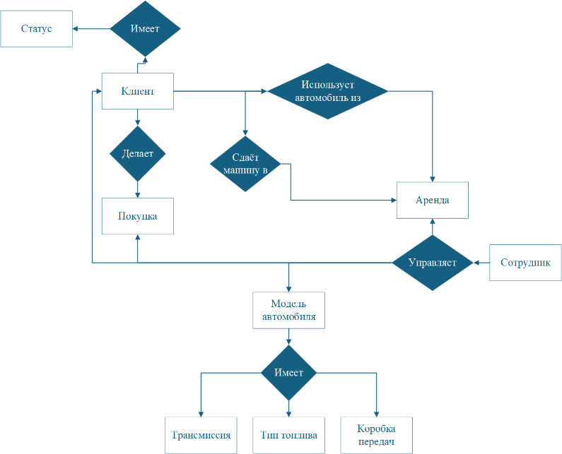
Рисунок 1.4.1 – Концептуальная модель
1.5 Логическое моделирование
Логическое моделирование представляет собой этап проектирования, на котором создается детализированное описание структуры базы данных с учетом всех требований информационной системы. Этот процесс предполагает четкое определение таблиц, их полей, типов данных, ключевых атрибутов и связей между различными сущностями.
В рамках данного проекта была разработана реляционная модель данных, реализованная средствами СУБД MySQL. Графическое представление структуры базы данных, включающее основные сущности и их взаимосвязи, представлено на рисунке 1.5.1. Это схематическое изображение наглядно демонстрирует организацию хранения данных в системе.
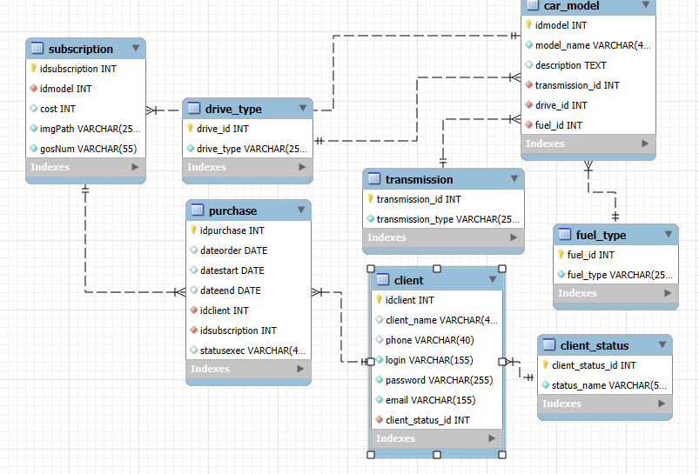
Рисунок 1.5.1 – Логическая модель
1.6 Описание структуры базы данных
Структура базы данных включает набор взаимосвязанных таблиц с указанием их полей, типов данных и отношений. В рамках проекта применяется реляционная модель данных, разработанная на платформе MySQL. Ниже приведено описание основных таблиц.
Таблица 1.6.1 – Модели автомобилей (car_model)
Содержание поля | Имя поля | Тип, длина | Примечания
Код модели | idmodel | INT | Первичный ключ
Название модели | model_name | VARCHAR(40) | Обязательное поле
Описание | description | TEXT | Необязательное поле
Код трансмиссии | transmission_id | INT | Внешний ключ
Код привода | drive_id | INT | Внешний ключ
Код типа топлива | fuel_id | INT | Внешний ключ
Таблица 1.6.2 – Клиенты (client)
Содержание поля | Имя поля | Тип, длина | Примечания
Код клиента | idclient | INT | Первичный ключ
ФИО клиента | client_name | VARCHAR(40) | Необязательное поле
Телефон | phone | VARCHAR(40) | Необязательное поле
Логин | login | VARCHAR(155) | Обязательное поле
Пароль | password | VARCHAR(255) | Обязательное поле
Email | email | VARCHAR(155) | Обязательное поле
Гос. номер | gosNum | VARCHAR(55) | Необязательное поле
Код статуса клиента | client_status_id | INT | Внешний ключ
Таблица 1.6.3 – Статусы клиентов (client_status)
Содержание поля | Имя поля | Тип, длина | Примечания
Код статуса | client_status_id | INT | Первичный ключ
Название статуса | status_name | VARCHAR(55) | Обязательное поле

Таблица 1.6.4 – Типы привода (drive_type)
Содержание поля | Имя поля | Тип, длина | Примечания
Код привода | drive_id | INT | Первичный ключ
Тип привода | drive_type | VARCHAR(255) | Обязательное поле
Таблица 1.6.5 – Типы топлива (fuel_type)
Содержание поля | Имя поля | Тип, длина | Примечания
Код топлива | fuel_id | INT | Первичный ключ
Тип топлива | fuel_type | VARCHAR(255) | Обязательное поле
Таблица 1.6.6 – Аренда (purchase)
Содержание поля | Имя поля | Тип, длина | Примечания
Код аренды | idpurchase | INT | Первичный ключ
Дата заказа | dateorder | DATE | Необязательное поле
Дата начала | datestart | DATE | Необязательное поле
Дата окончания | dateend | DATE | Необязательное поле
Код клиента | idclient | INT | Внешний ключ
Код подписки | idsubscription | INT | Внешний ключ
Статус выполнения | statusexec | VARCHAR(40) | Необязательное поле
Таблица 1.6.7 – Подписки на аренду (subscription)
Содержание поля | Имя поля | Тип, длина | Примечания
Код подписки | idsubscription | INT | Первичный ключ
Код модели | idmodel | INT | Внешний ключ
Стоимость | cost | INT | Необязательное поле
Содержание поля | Имя поля | Тип, длина | Примечания
Путь к изображению | imgPath | VARCHAR(255) | Обязательное поле
Гос. номер | gosNum | VARCHAR(55) | Обязательное поле
Таблица 1.6.8 – Типы трансмиссии (transmission)
Содержание поля | Имя поля | Тип, длина | Примечания
Код трансмиссии | transmission_id | INT | Первичный ключ
Тип трансмиссии | transmission_type | VARCHAR(255) | Обязательное поле
Таблица 1.6.9 – Пользователи системы (usersystem)
Содержание поля | Имя поля | Тип, длина | Примечания
Код пользователя | idusersystem | INT | Первичный ключ
ФИО | username | VARCHAR(40) | Необязательное поле
Телефон | phone | VARCHAR(40) | Необязательное поле
Логин | login | VARCHAR(40) | Необязательное поле
Хэш пароля | password_hash | VARCHAR(255) | Необязательное поле
Права доступа | permission | VARCHAR(40) | Необязательное поле
Email | email | VARCHAR(40) | Необязательное поле
1.7 Контрольный пример
Контрольный пример проверяет работоспособность системы, используя реалистичные тестовые данные, охватывающие все основные функции и сущности.

Таблица 1.7.1 – Входные данные контрольного примера «Статусы клиентов»
Код | Название статуса
1 | Активен
2 | Заблокирован
3 | Удалён
Таблица 1.7.2 – Входные данные контрольного примера «Трансмиссия»
Код | Тип трансмиссии
1 | МКПП
2 | АКПП
Таблица 1.7.2 – Входные данные контрольного примера «Привод»
Код | Тип привода
1 | Передний
2 | Задний
3 | Полный
Таблица 1.7.3 – Входные данные контрольного примера «Топливо»
Код | Тип топлива
1 | Бензин
2 | Дизель
Таблица 1.7.4 – Входные данные контрольного примера «Модели авто»
Код | Название | Описание | Трансмиссия | Привод | Топливо
1 | Hyundai Solaris | Комфортный седан для города | АКПП | Передний | Бензин
2 | Audi A6 | Премиальный бизнес-класс | АКПП | Полный | Дизель
3 | ГАЗ 24 | Классический автомобиль | МКПП | Задний | Бензин

Таблица 1.7.5 – Входные данные контрольного примера «Клиенты»
Код | ФИО | Телефон | Логин | Гос.номер | Статус
1 | Иванов Иван Иванович | +79161234567 | ivanov | А123БВ77 | Активен
2 | Петрова Анна Сергеевна | +79031234567 | petrova | NULL | Активен
3 | Сидоров Олег Викторович | +79261234567 | sidor | В456ТТ78 | Заблокирован
Таблица 1.7.6 – Входные данные контрольного примера «Авто в аренде»
Код | Модель | Стоимость | Фото | Гос.номер
1 | Hyundai Solaris | 2000 | /img/solaris.jpg | А123БВ77
2 | Audi A6 | 5000 | /img/audi.jpg | В456ТТ78
3 | ГАЗ 24 | 1500 | /img/gaz.jpg | С789МН99
Таблица 1.7.7 – Входные данные контрольного примера «Аренда»
Код | Дата заказа | Клиент | Авто | Статус
1 | 2025-01-10 | Иванов И.И. | Hyundai Solaris | Завершена
2 | 2025-02-01 | Петрова А.С. | Audi A6 | Активна
3 | 2025-03-15 | Сидоров О.В. | ГАЗ 24 | Отменена
Таблица 1.7.8 – Входные данные контрольного примера «Персонал»
Код | ФИО | Телефон | Логин | Должность
1 | Смирнов Алексей | +79161230001 | admin | Администратор
2 | Козлова Мария | +79031230002 | manager1 | Менеджер
3 | Волков Дмитрий | +79261230003 | manager2 | Менеджер
Контрольные данные позволяют проверить корректность работы основных функций системы, включая процессы авторизации, просмотра каталога автомобилей, оформления аренды и формирования документов. Эти примеры помогают убедиться в правильности отображения данных из базы и стабильной работе типовых пользовательских сценариев. Результат выполнения контрольных примеров с ожидаемыми выходными данными системы представлены на рисунках 1.7.1 – 1.7.3.
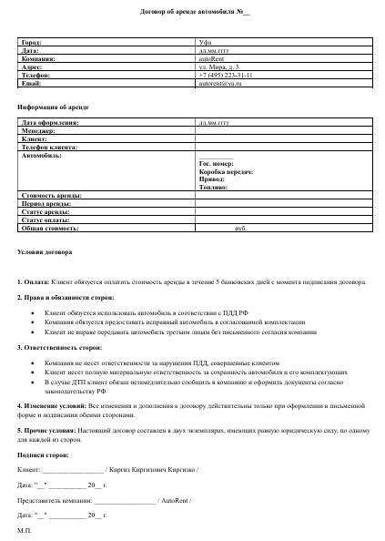
Рисунок 1.7.1. – Выходные данные контрольного примера «Договор аренды автомобиля»
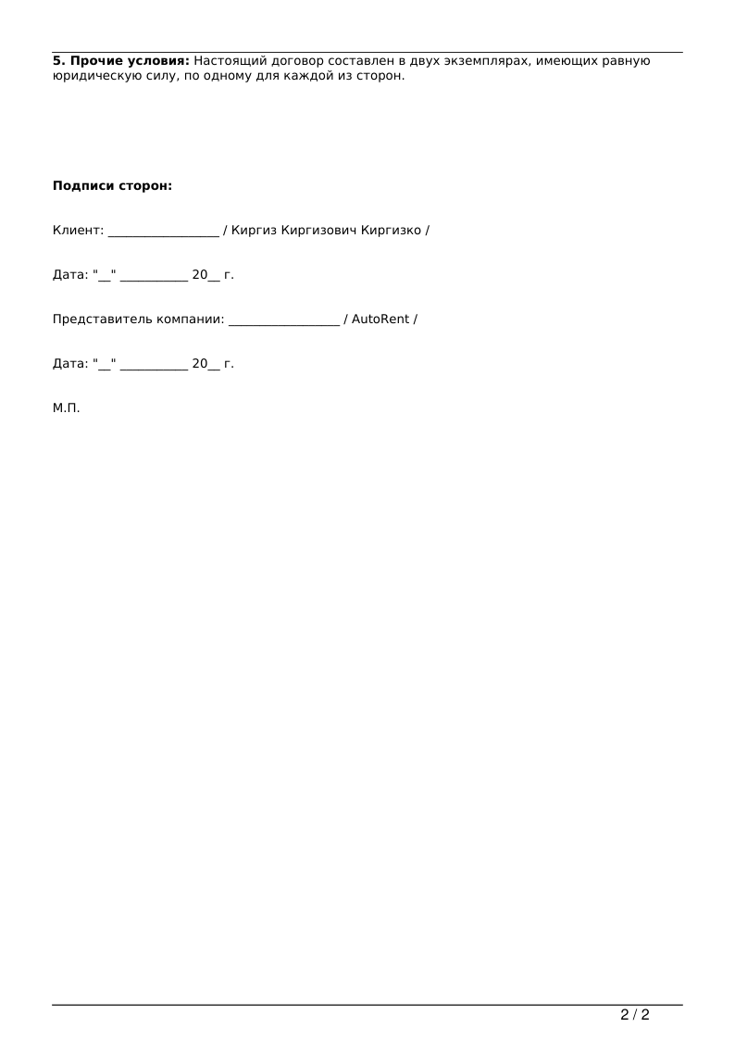
Рисунок 1.7.2. – Выходные данные контрольного примера «Договор аренды автомобиля»
1.8 Общие требования к программному продукту
В процессе разработки веб-приложения «Автоматизация учета аренды автомобилей» на PHP были учтены функциональные, технические, эргономические и эксплуатационные требования.
Функциональная часть включает систему регистрации и авторизации для клиентов и персонала, удобный каталог автомобилей с фильтрами по характеристикам (трансмиссии, приводу, типу топлива), процесс бронирования с отслеживанием статусов аренды. Для сотрудников реализованы инструменты управления автомобильным парком, клиентской базой и заявками. Система автоматически формирует договоры аренды и уведомления.
Техническая реализация основана на:
- backend: PHP;
- frontend: HTML, CSS, JavaScript;
- база данных: MySQL;
Интерфейсные решения предусматривают адаптивный дизайн для всех устройств, интуитивную навигацию с минимизацией шагов для ключевых операций, двухуровневую валидацию данных (клиентскую и серверную), систему информационных сообщений.
Меры безопасности включают:
- хранение паролей с хешированием (bcrypt);
- разграничение прав (клиент, менеджер, администратор);
- контроль целостности данных;
- защита административных функций;
Эксплуатационные характеристики обеспечивают:
- масштабируемость базы данных;
- простоту обслуживания и обновлений;
Система разработана с учетом перспектив расширения функционала без изменения базовой архитектуры.

2 Экспериментальный раздел
2.1 Описание программы
Программный продукт представляет собой веб-приложение для автоматизации процессов аренды автомобилей в компании «AutoRent». Приложение разработано с использованием современных технологий веб-разработки: PHP, HTML, CSS и MySQL. Система ориентирована на пользователей с различным уровнем подготовки и включает как клиентскую, так и административную функциональность. Физическая структура информационной системы представлена на рисунке 2.1.1.
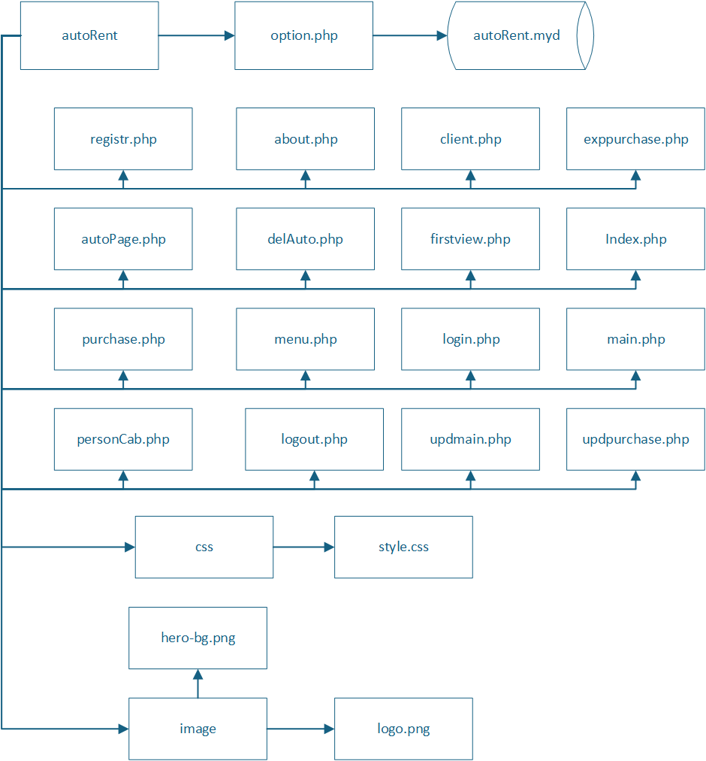
Рисунок 2.1.1. – Физическая структура
Описание скриптов указано в таблице 2.1.1.
Таблица 2.1.1 – Описание скриптов
Скрипты | Назначение
about.php | Страница "О нас" с информацией о компании
autoPage.php | Страница оформления аренды автомобиля, вывод карточки авто и формы бронирования
client.php | Список клиентов для менеджера/администратора
delAuto.php | Удаление автомобиля из базы
exppurchase.php | Генерация PDF-договора аренды по выбранной продаже
firstview.php | Главная страница сайта
index.php | Страница авторизации (входа)
login.php | Скрипт установки куки при входе
logout.php | Скрипт выхода и очистки куки
main.php | Список клиентов с фильтрацией и топ-3
menu.php | Боковое меню для администратора/менеджера
menuList.php | Список автомобилей (каталог), фильтрация, топ-3
option.php | Подключение к БД, чтение куки, константы
personCab.php | Личный кабинет пользователя с выводом профиля и активных аренд
purchase.php | Список продаж (аренд), фильтрация, генерация PDF-договора
registr.php | Страница регистрации нового клиента
updmain.php | Добавление/редактирование клиента
updmenuList.php | Добавление/редактирование автомобиля (абонемента)
updpurchase.php | Добавление/редактирование продажи (аренды)
update_rental_status.php | Скрипт обновления статусов аренды по датам
2.2 Тестирование программного продукта
В ходе тестирования веб-приложения для автоматизации учёта аренды автомобилей, с использованием как валидных, так и ошибочных данных, не было выявлено критических сбоев, способных повлиять на стабильность работы системы и её функциональных модулей.
Разработанное приложение соответствует предъявленным требованиям, обладает интуитивно понятным интерфейсом и демонстрирует устойчивость при различных сценариях использования, включая нестандартные пользовательские действия.
Обобщённые итоги тестирования приведены в таблице 2.2.1. В таблицах 2.2.2 – 2.2.5 представлены протоколы тестирования, охватывающие процесс авторизации с корректными, некорректными и пустыми полями, а также процедуру успешной регистрации клиента.
Таблица 2.2.1 – Протокол тестирования авторизации на корректных данных
Наименование | Описание
1 | 2
Test Case # | autoRent_KA_1
Дата тестирования | 17.05.2025
Приоритет тестирования | Высокий
Название тестирование | Проверка авторизации в скрипте index.ejs («Главная») с корректными пользовательскими данными
Резюме испытания | Необходимо добиться корректного поведения веб-приложения при вводе корректных данных
Шаги тестирования | Ввод корректных данных в текстовые поля;  нажатие кнопки «Войти».
Данные тестирования | Логин: shverus;  Пароль: 123123
Ожидаемый результат | Веб-приложение должно перейти на страницу «personCab.php», где выводится вся личная информация пользователя
Фактический результат | В результате тестирования веб-приложение перешло на страницу личного профиля.
Результат представлен на рисунке 2.2.1.
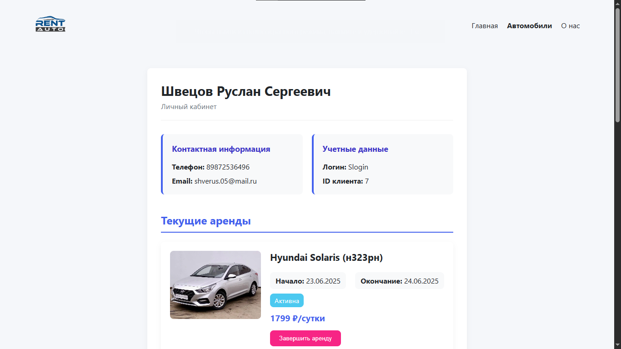
Рисунок 2.2.1 – Авторизация с вводом правильных данных

Таблица 2.2.2 – Протокол тестирования авторизации на некорректных данных
Наименование | Описание
Test Case # | autoRent _NA_2
Дата тестирования | 17.05.2025
Приоритет тестирования | Высокий
Название тестирование | Проверка авторизации в скрипте index.ejs(«Главная») с некорректными пользовательскими данными
Резюме испытания | Необходимо добиться корректного поведения веб-приложения при вводе некорректных данных
Шаги тестирования | Ввод неправильного логина или пароля в текстовые поля;  нажатие кнопки «Войти».
Данные тестирования | Логин: shverus;  Пароль: password.
Ожидаемый результат | Веб-приложение должно сообщить пользователю о том, что введены неправильные данные.
Фактический результат | В результате тестирования веб-приложение вывело сообщение «Неверная почта или пароль».
Результат представлен на рисунке 2.2.2.
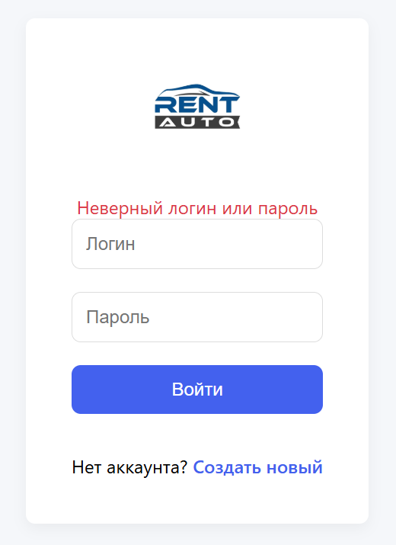
Рисунок 2.2.2 – Авторизация с вводом неправильных данных
Таблица 2.2.3 – Протокол тестирования авторизации с незаполненными данными
Наименование | Описание
Test Case # | autoRent _NEZA_3
Дата тестирования | 17.05.2025
Приоритет тестирования | Высокий
Название тестирование | Проверка авторизации в скрипте index.ejs («Главная») с незаполненными пользовательскими данными
Резюме испытания | Необходимо добиться корректного поведения веб-приложения при незаполненных полях логина и пароля
Шаги тестирования | Текстовые поля пустые;  нажатие кнопки «Войти».
Данные тестирования | –
Ожидаемый результат | Веб-приложение должно сообщить пользователю о том, что поля не заполнены
Фактический результат | В результате тестирования веб-приложение вывело окно с сообщением «Заполните все поля».
Результат представлен на рисунке 2.2.3.
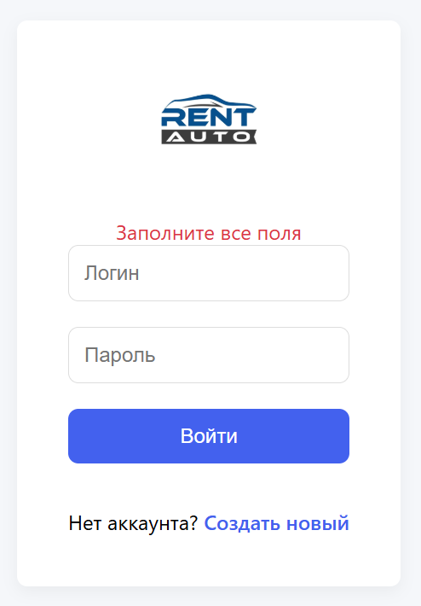
Рисунок 2.2.3 – Авторизация при незаполненных полях
Таблица 2.2.4 – Протокол тестирования на данных контрольного примера
Наименование | Описание
Test Case # | autoRent_ADDC_4
Дата тестирования | 17.05.2025
Приоритет тестирования | Высокий
Название тестирование | Проверка добавления нового пользователя на странице registr.php («Регистрация») с корректными данными
Резюме испытания | Необходимо добиться корректного поведения программы при добавлении нового клиента с корректными данными.
Шаги тестирования | Открыта страница с регистрацией;  текстовые поля заполнены;  нажатие кнопки «Зарегистрироваться».
Данные тестирования | ФИО: Хуснияров Усман Юлаевич;  Телефон: +79831636382;  Электронная почта: usman22@gmail.com;  Логин: usman;  Пароль: 123123ф;  Повторение пароля: 123123a.
Ожидаемый результат | Веб-приложение должно добавить запись в базу и открыть страницу «personCab.php» (Личный профиль).
Фактический результат | В результате тестирования веб-приложение добавило данные в базу и перешло в профиль с личными данными.
Результат представлен на рисунке 2.2.4.
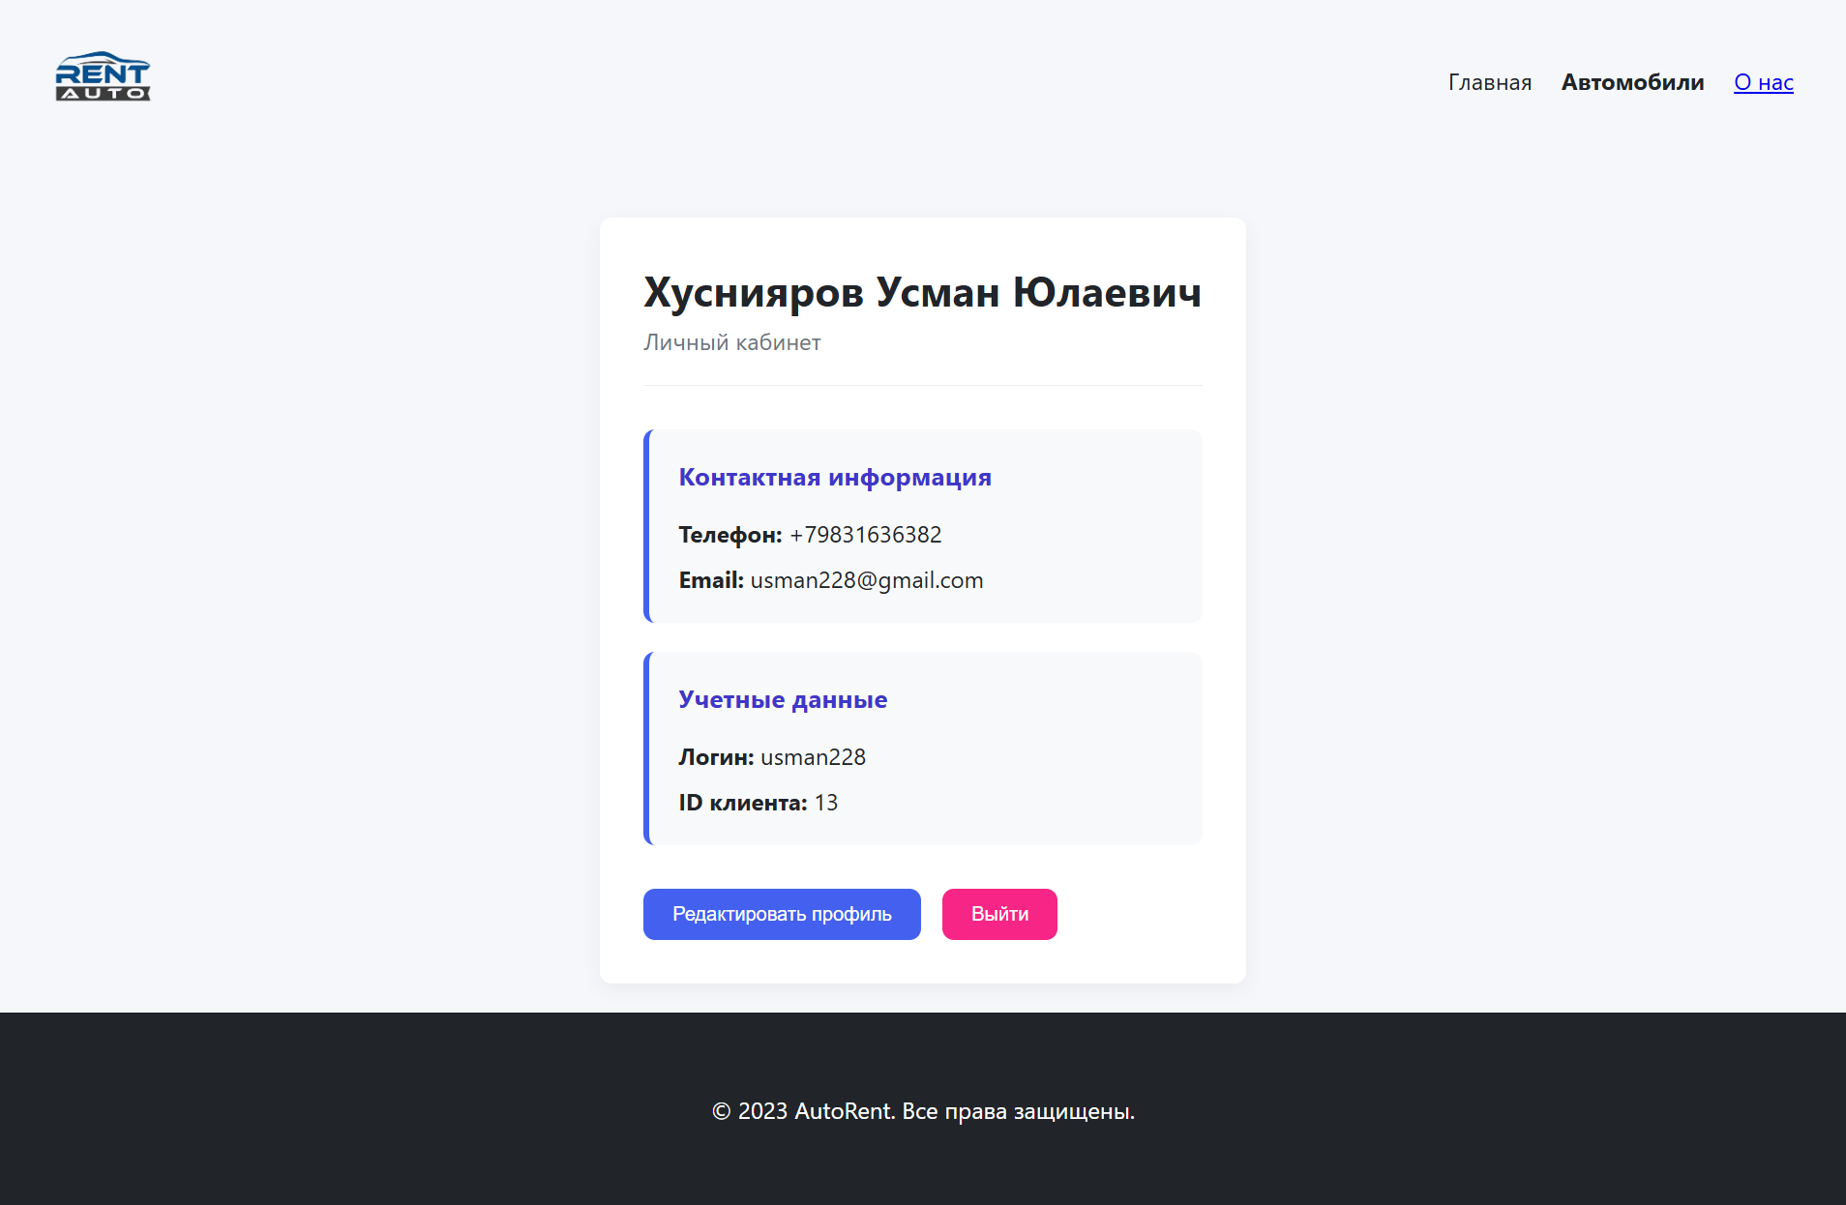
Рисунок 2.2.4 – Добавление нового пользователя
  - Руководство пользователя
Настоящее руководство пользователя предназначено для ознакомления с основными функциями веб-приложения «AutoRent» и последовательностью действий, необходимых для его корректной и эффективной эксплуатации. В нем описаны интерфейсы, действия и процессы, доступные для различных ролей в системе.
Веб-приложение ориентировано на следующие категории пользователей:
- клиент – покупатель, использующий интерфейс для выбора, заказа и отслеживания товаров;
- администратор – сотрудник, управляющий клиентами и сотрудниками;
- модератор – сотрудник, управляющий системой аренды.
Каждая роль имеет собственный уровень доступа, от которого зависят функциональные возможности и доступ к разделам системы.
Руководство пользователя для клиента.
Открывая веб-приложение, пользователь попадает на страницу авторизации. Пример предоставлен на рисунке 2.3.1.
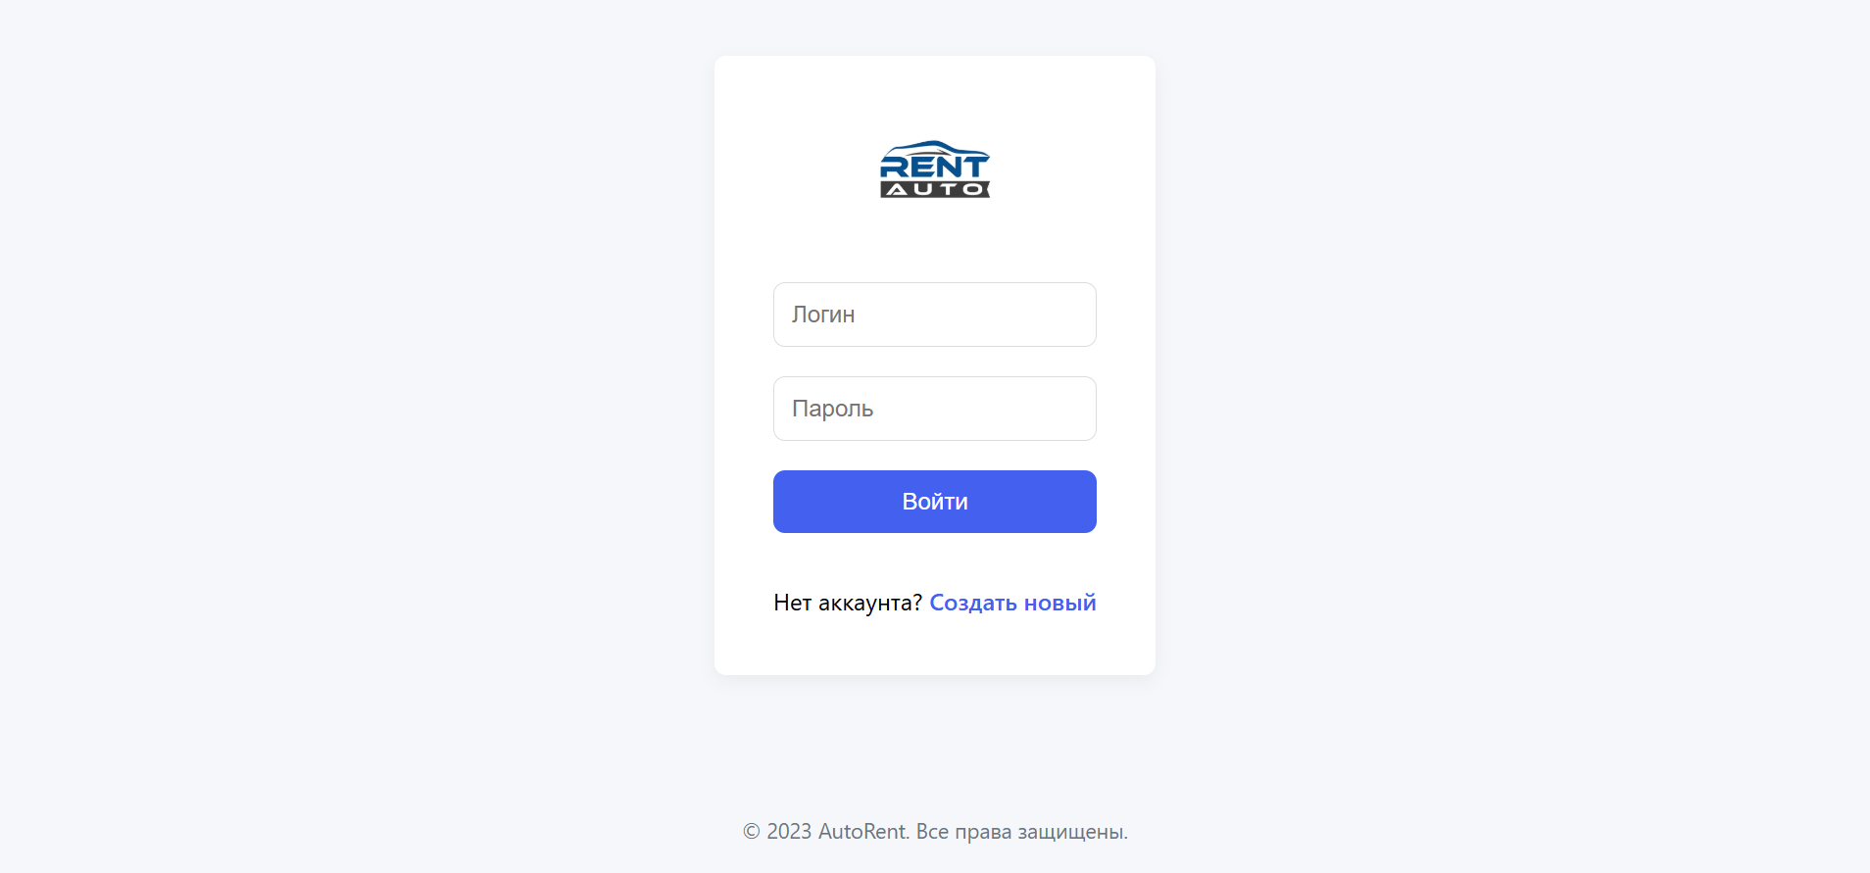
Рисунок 2.3.1 – Форма авторизации
Если пользователь ещё не зарегистрирован в программе, надо нажать на ссылку «Создать новый». После этого откроется страница с регистрацией. Пример предоставлен на рисунке 2.3.2.
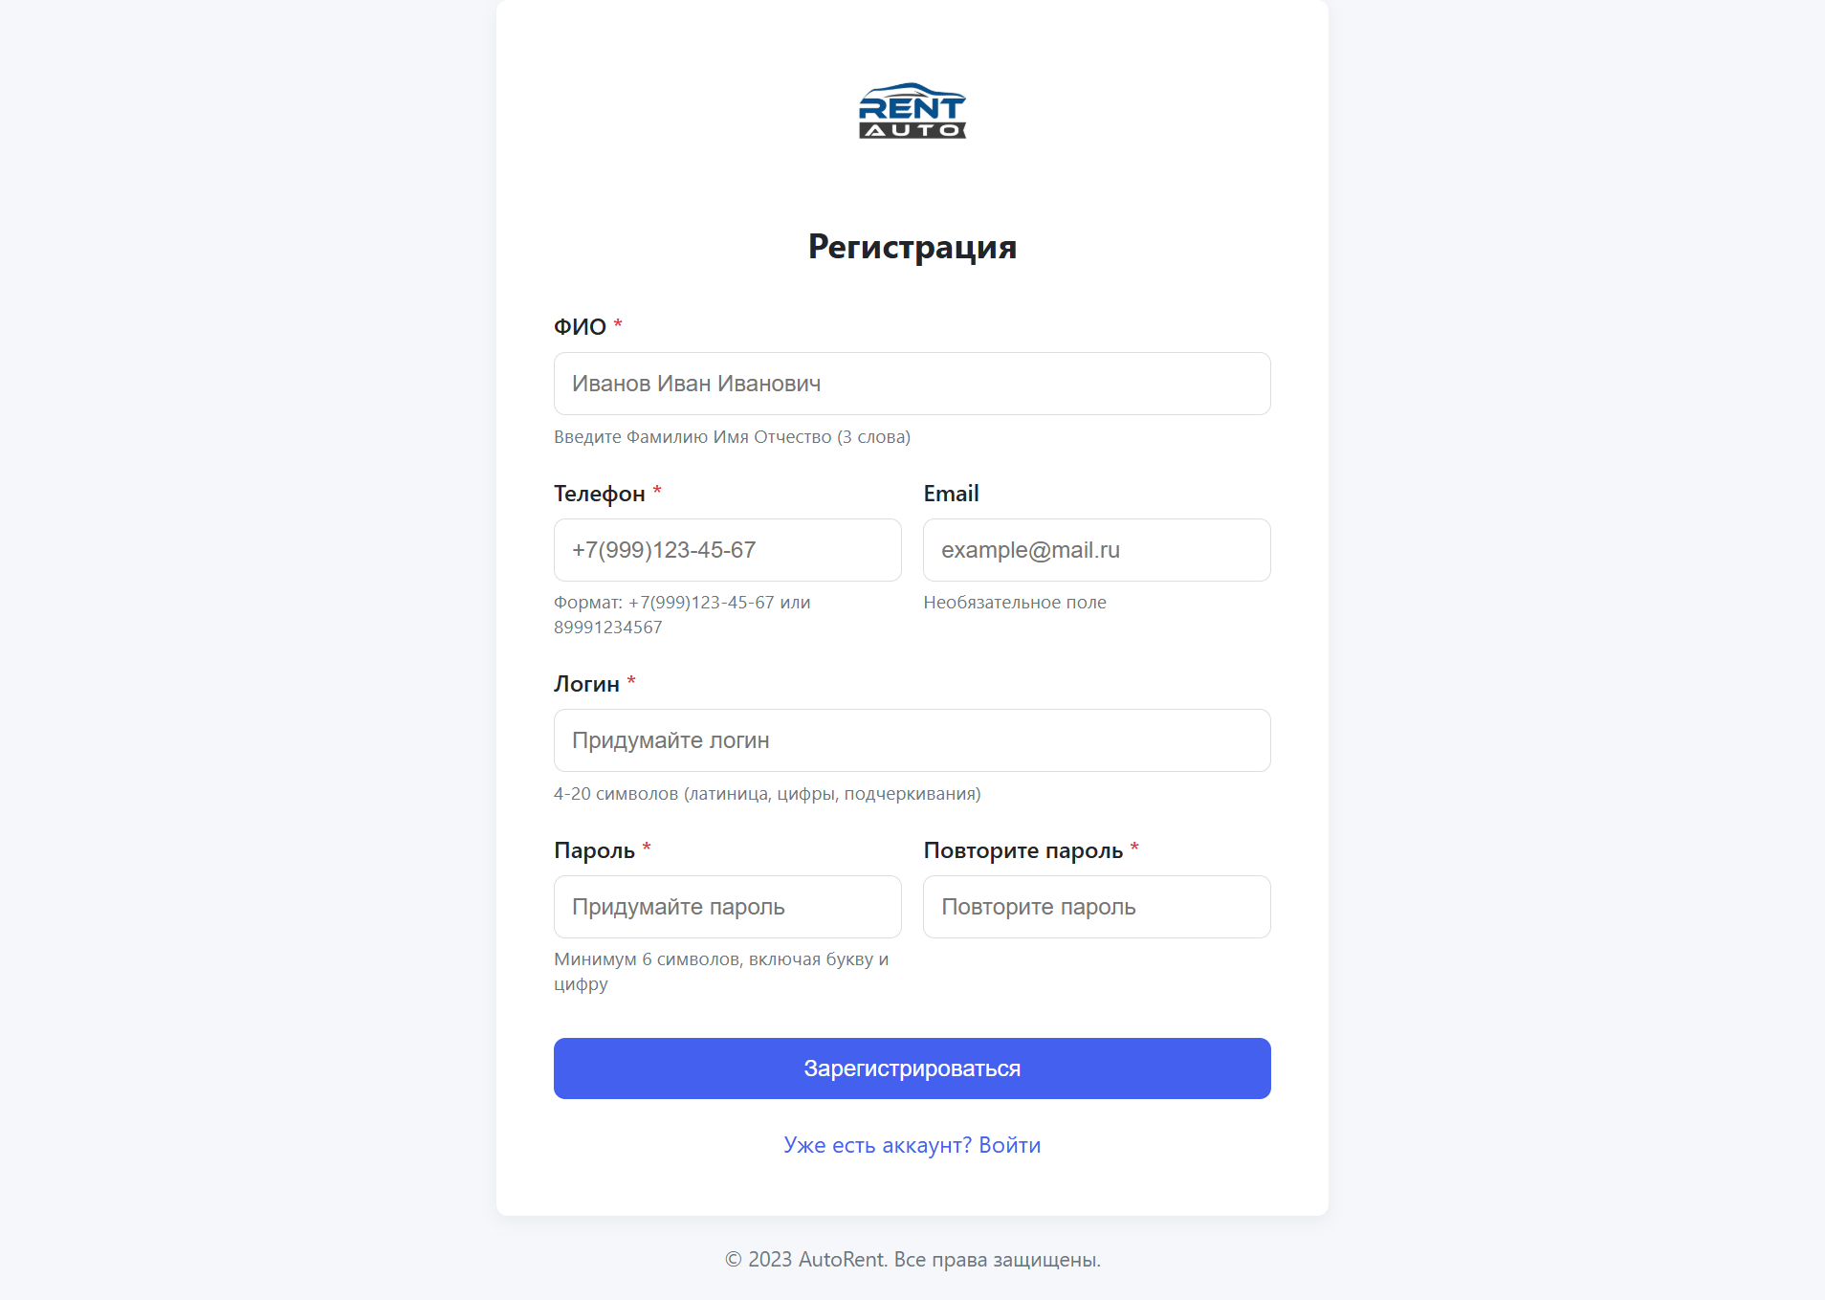
Рисунок 2.3.2 – Форма регистрации
После успешной регистрации и авторизации открывается страница с личным кабинетом, где выводится вся информация о пользователе. Пример предоставлен на рисунке 2.3.3.
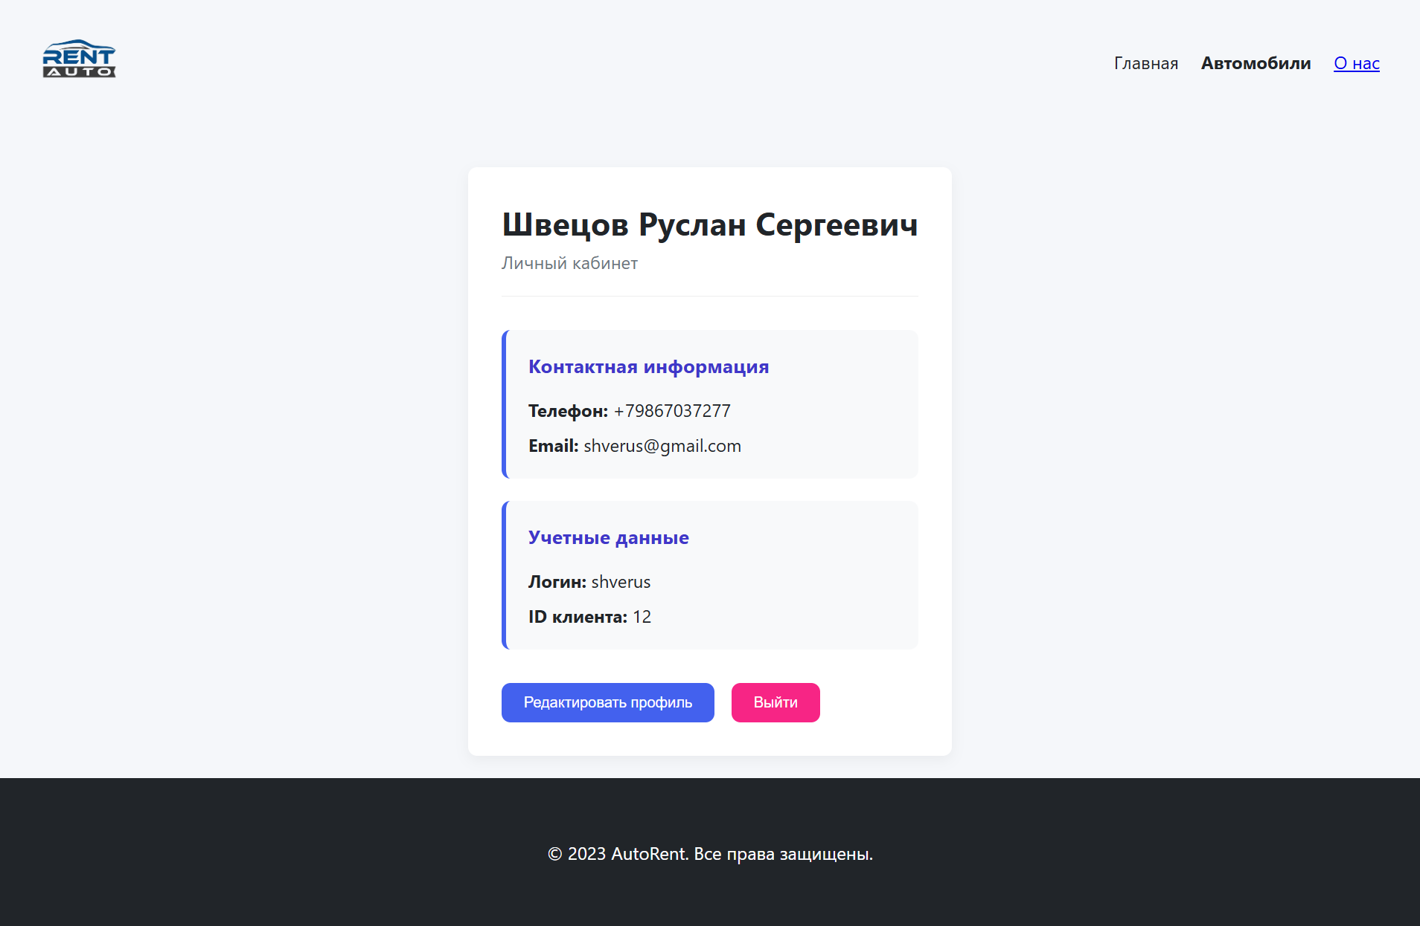
Рисунок 2.3.3 – Страница с личным профилем
Можно сразу отредактировать данные, нажав на кнопку «Редактировать профиль». Тогда пользователь переходит на новую страницу, где может изменить информацию о себе, нажав на кнопку «Сохранить», либо отменить изменения нажав на соответствующую кнопку «Отмена». Пример предоставлен на рисунке 2.2.4.
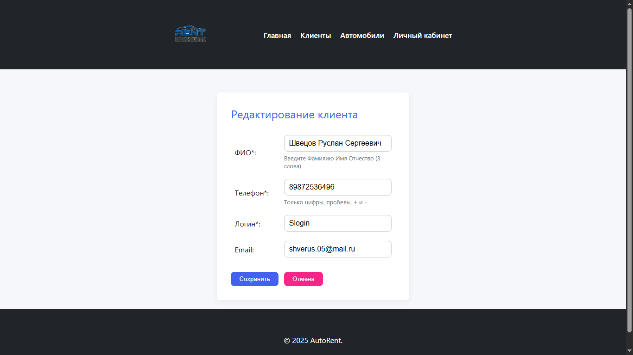
Рисунок 2.3.4 – Редактирование личных данных
Вверху веб-приложения находится шапка сайта, где можно перейти на страницы «Главная», «Автомобили», «Личный профиль», «О нас». Нажав на ссылку «О нас», пользователь попадает на страницу с вводной информацией о сайте. Пример предоставлен на рисунке 2.3.5.
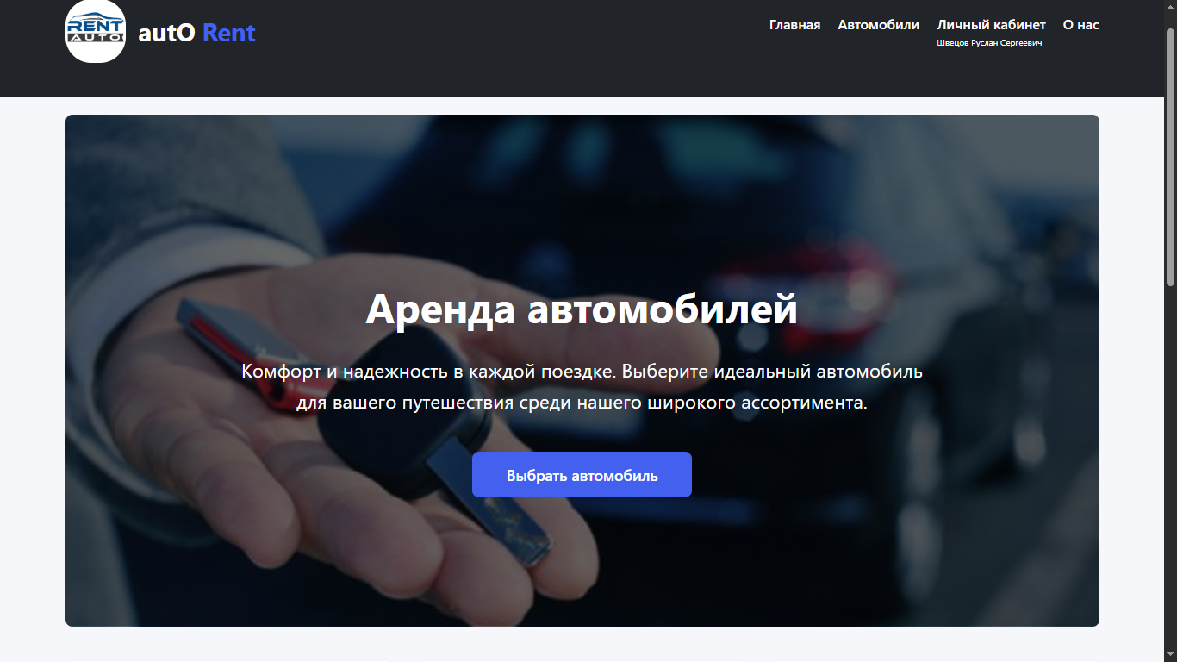
Рисунок 2.3.5 – Страница «О нас»
В разделе «Автомобили» пользователь может:
- просматривать доступные для аренды автомобили;
- ознакомиться с подробными характеристиками;
- добавить собственный автомобиль в систему аренды.
Пример предоставлен на рисунке 2.3.6.
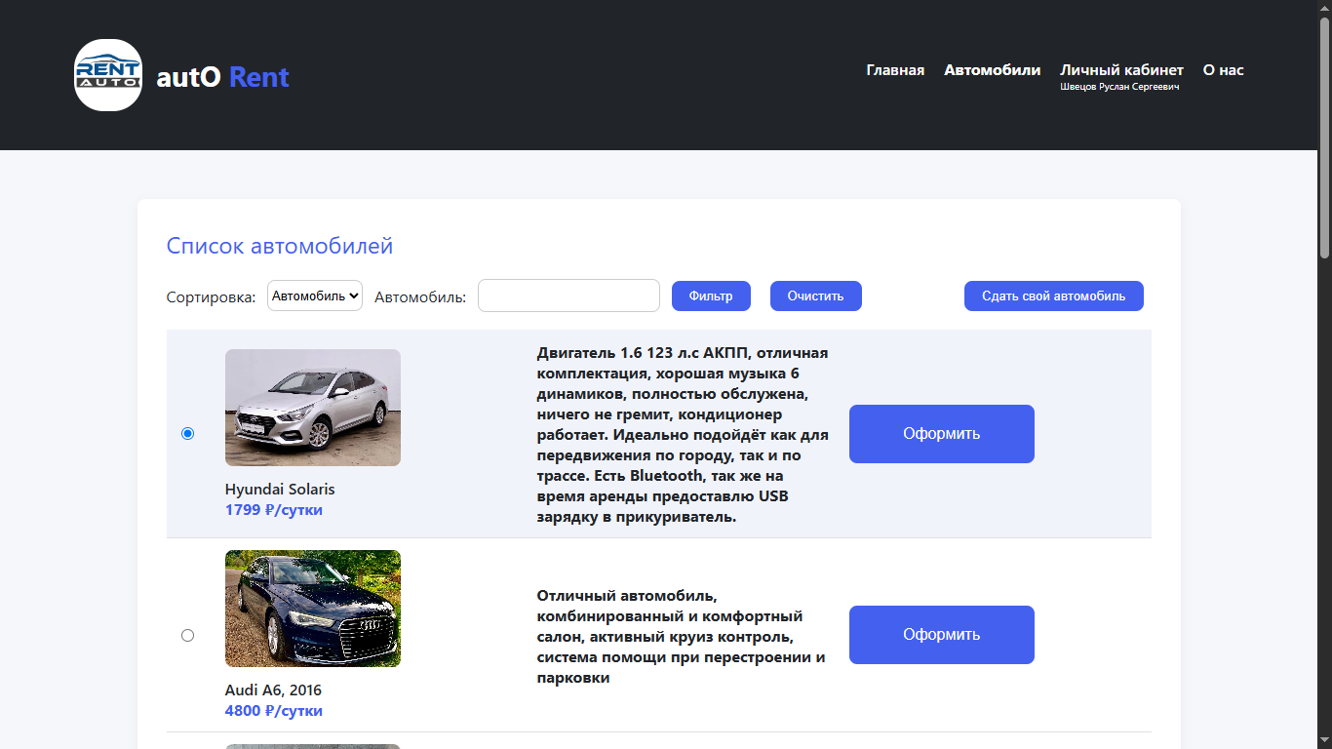
Рисунок 2.3.6 – Каталог автомобилей
При выборе конкретного автомобиля открывается его детальная страница, где можно оформить аренду. Пример предоставлен на рисунке 2.3.7.
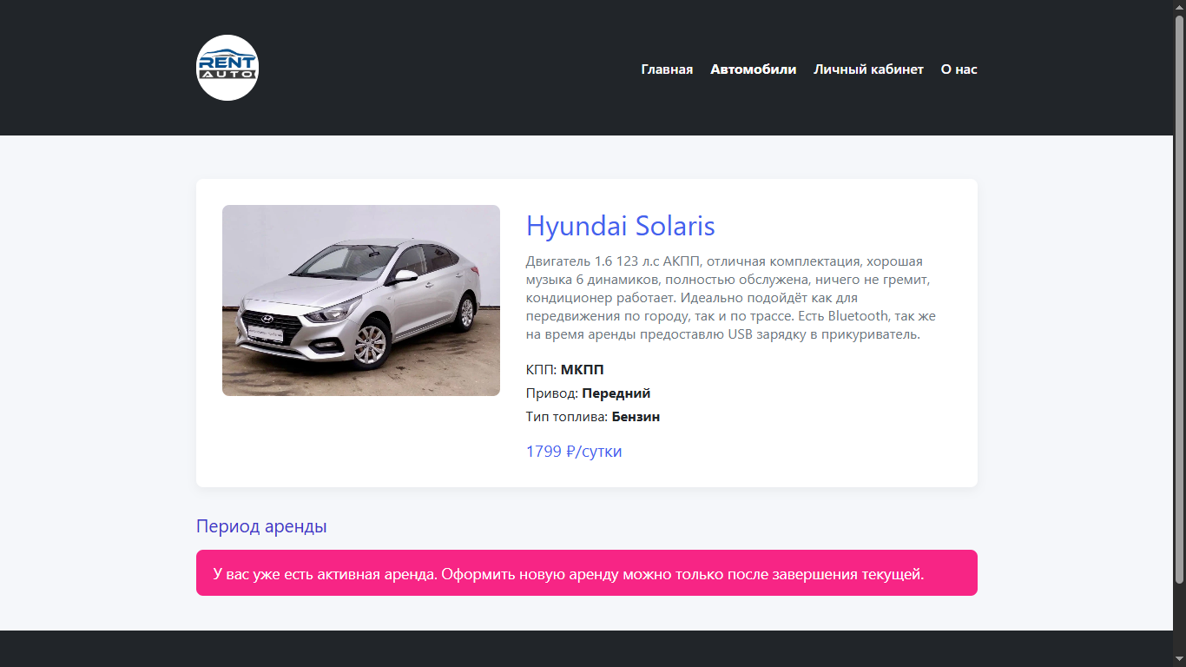
Рисунок 2.3.7 – Страница автомобиля
Также на странице «Автомобили» пользователь может добавить свой автомобиль в аренду. Для этого надо кликнуть на соответствующую кнопку «Сдать свой автомобиль». Тогда откроется окно с формой для добавления. Пример предоставлен на рисунке 2.2.8.
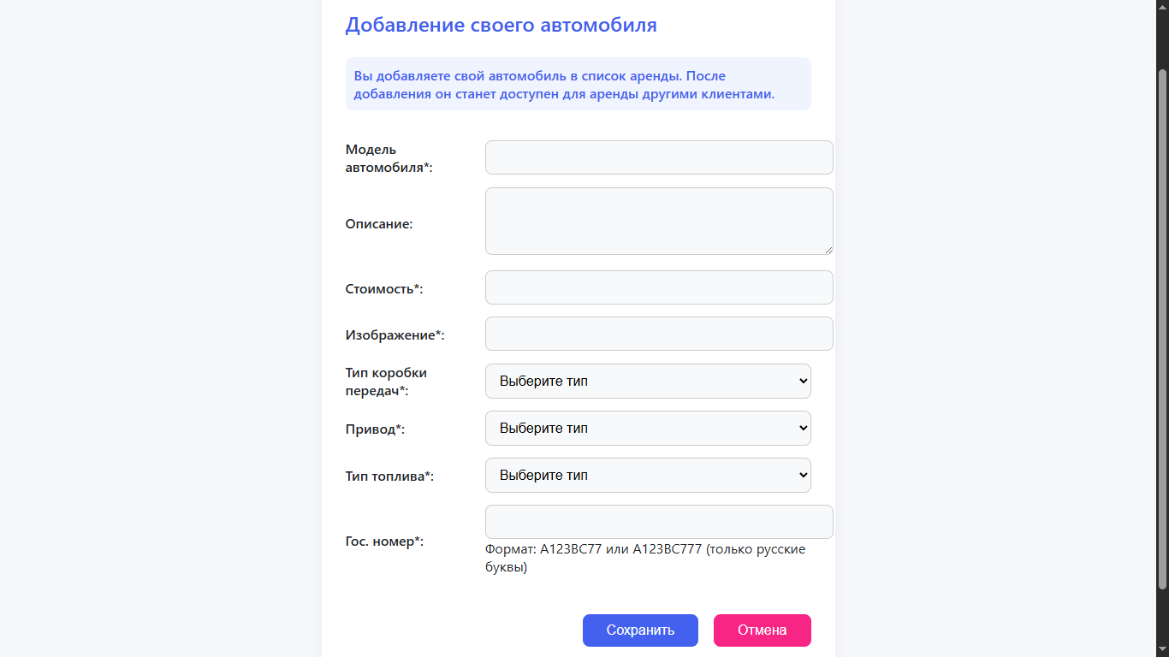
Рисунок 2.3.8 – Страница с формой для сдачи своего автомобиля в аренду
Руководство пользователя для администратора
После авторизации администратор попадает в панель, где в первую очередь выводится список клиентов, которыми администратор может управлять (добавлять, удалять, сортировать и фильтровать). Пример предоставлен на рисунке 2.3.9
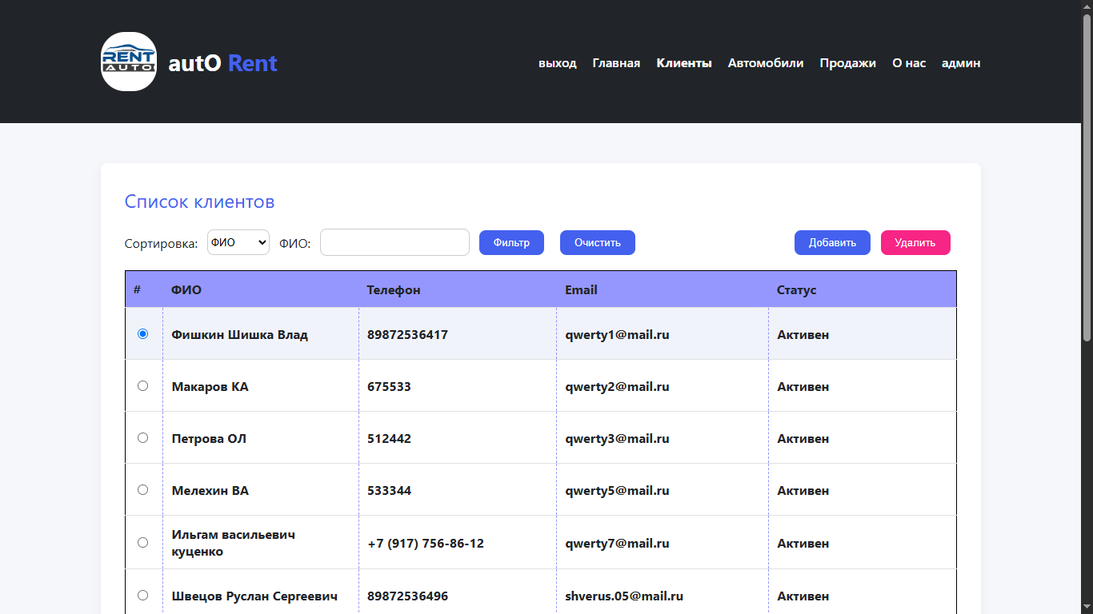
Рисунок 2.3.9 – Панель управления администратора
В разделе «Сотрудники» администратор может управлять учетными записями персонала (редактировать и добавлять). Пример предоставлен на рисунке 2.3.10.
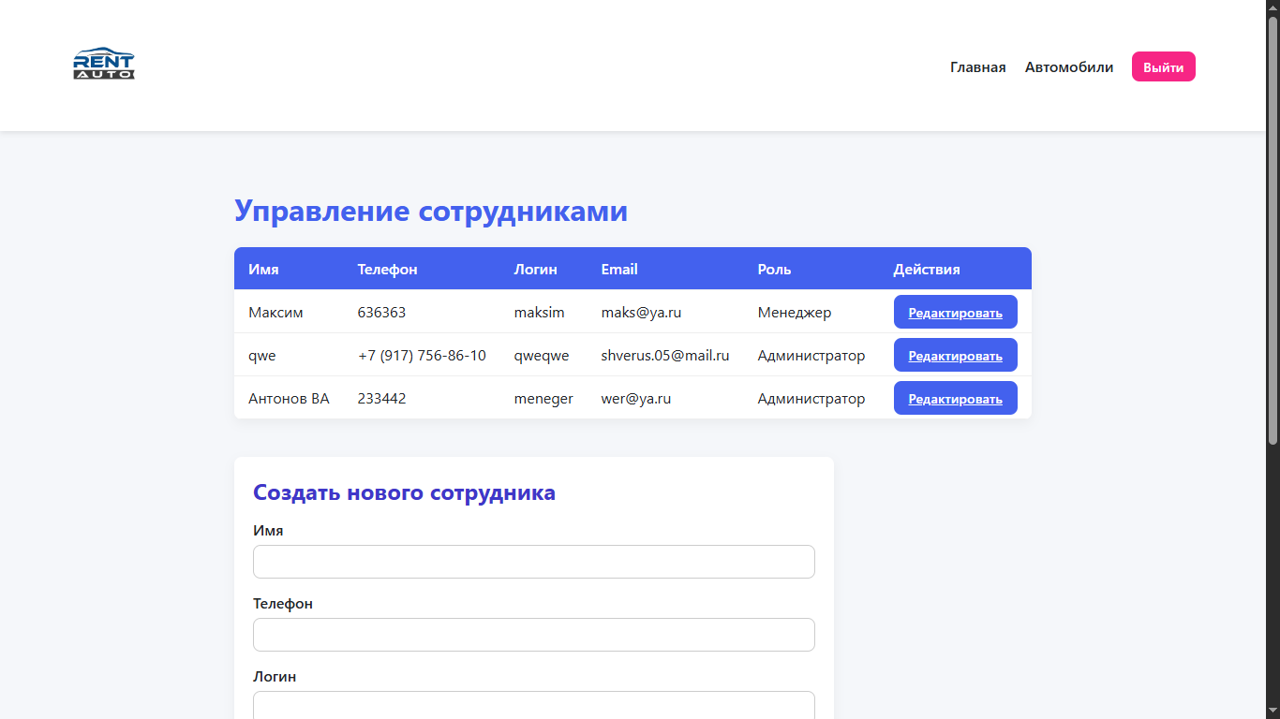
Рисунок 2.3.10 – Управление сотрудниками
На странице «Продажи» администратор может управлять арендами (добавлять, редактировать, завершать, фильтровать). А также печатать договоры. Пример предоставлен на рисунке 2.3.11.
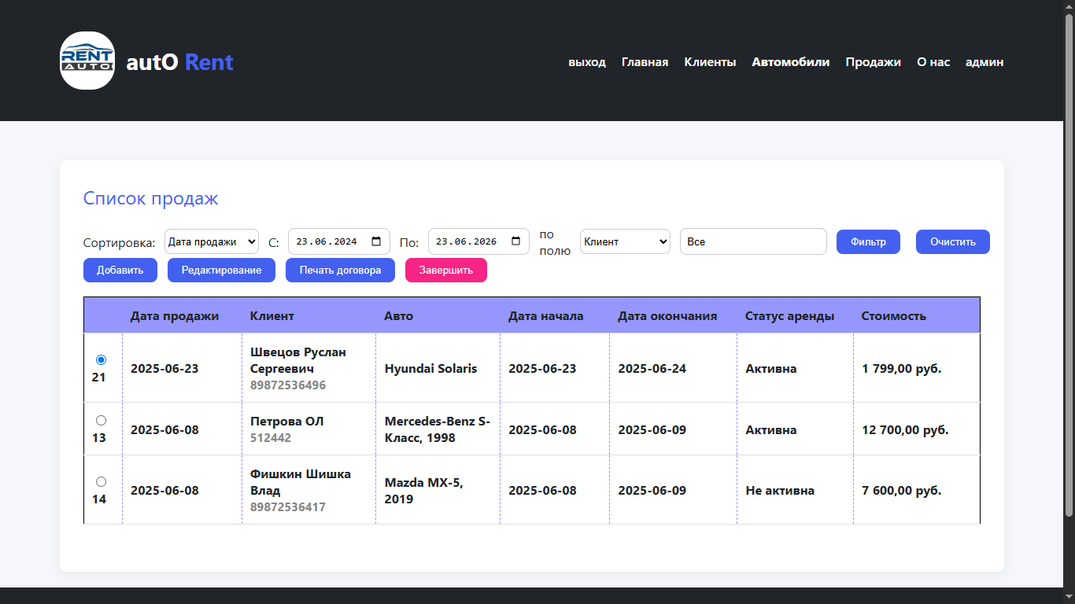
Рисунок 2.3.11 – Страница «Продажи»
Руководство пользователя для менеджера
После авторизации менеджер получает доступ к упрощенной панели управления, где может:
- просматривать список клиентов;
- управлять текущими арендами;
- просматривать свои данные.
  - Меры по обеспечению защиты информации
В процессе разработки веб-приложения autoRent, предназначенного для автоматизации аренды автомобилей, большое внимание было уделено вопросам информационной безопасности и защите персональных данных пользователей. Ниже приведены ключевые меры, реализованные в рамках проекта:
Аутентификация и авторизация:
- регистрация пользователей осуществляется с указанием уникального email и надёжного пароля;
- пароли хранятся в базе данных MySQL только в виде хэшей, с использованием устойчивого алгоритма bcrypt, что исключает возможность их расшифровки;
- механизм аутентификации реализован на стороне сервера с помощью сессионного хранения;
- система поддерживает разграничение прав доступа: реализованы роли admin, moder и client.
Защита от атак и уязвимостей:
- все входные данные проходят валидацию и фильтрацию как на стороне клиента (JavaScript), так и на сервере (PHP), чтобы предотвратить SQL-инъекции и другие типы атак;
- в целях защиты от XSS-атак при выводе пользовательских данных в интерфейс используется экранирование символов;
- реализовано ограничение HTTP-методов: используются только необходимые (GET, POST), что снижает риск злоупотреблений.
Безопасность сессий:
- сессии имеют ограниченный срок действия (по умолчанию 7 дней), после чего требуется повторная авторизация;
- при выходе пользователя из системы (logout.php) происходит полное уничтожение сессии и очистка всех соответствующих cookie-файлов.
Дополнительные меры безопасности
- установлены минимальные требования к паролю при регистрации — не менее 6 символов;
- при попытке смены пароля система проверяет, чтобы новый пароль не совпадал с предыдущими, сравнивая хэши;
- без авторизации невозможно получить доступ к защищённым разделам сайта.
ЗАКЛЮЧЕНИЕ
В рамках выполнения курсового проекта была разработана веб-система autoRent, предназначенная для автоматизации процессов аренды автомобилей в компании, предоставляющей соответствующие услуги. Основная задача проекта — оптимизировать ключевые бизнес-процессы: управление автопарком, оформление и обработку заявок, ведение базы клиентов, расчёт стоимости аренды, генерацию договоров и повышение удобства взаимодействия с пользователями.
Целью разработки являлось упрощение и ускорение операций, связанных с арендой транспортных средств, повышение эффективности работы персонала и улучшение качества обслуживания клиентов. Проект реализован с использованием технологий веб-программирования:
- серверная часть написана на языке PHP;
- база данных построена с помощью MySQL;
- клиентская часть использует HTML, CSS и JavaScript.
Архитектура построена по принципу клиент–серверного взаимодействия с динамической генерацией веб-страниц и обработкой запросов на стороне сервера.
В ходе разработки были решены следующие задачи:
- проведён анализ предметной области, выявлены основные сущности и взаимосвязи;
- построена концептуальная модель и спроектирована структура базы данных;
- реализованы интерфейс для пользователей и функционал серверной части;
- написано пользовательское руководство по работе с системой;
- внедрены механизмы защиты данных и разграничения прав доступа;
- выполнено тестирование ключевых функций системы;
- оформлена сопроводительная документация в соответствии с требованиями.
Разработанное веб-приложение autoRent обладает рядом преимуществ:
- надёжная работа с данными и стабильная производительность;
- понятный и удобный интерфейс;
- возможность масштабирования и расширения функционала;
- поддержка расчёта стоимости аренды с учётом длительности и скидок;
- автоматическое формирование договоров аренды;
- ведение базы постоянных клиентов и контроль состояния автопарка.
Перспективы дальнейшего развития системы включают:
- интеграцию с платёжными системами для онлайн-оплаты услуг;
- создание адаптивной мобильной версии или отдельного приложения;
- внедрение GPS-мониторинга для отслеживания арендованных автомобилей;
- расширение аналитических модулей для оценки эффективности бизнеса и прогнозирования спроса.
Результатом работы стало полноценное веб-приложение, решающее реальные задачи автоматизации аренды автомобилей. Все поставленные цели были успешно достигнуты. В процессе реализации проекта были получены практические навыки проектирования, программирования, работы с базами данных и обеспечения информационной безопасности на базе технологий PHP, MySQL и JavaScript.

СПИСОК СОКРАЩЕНИЙ
ИС – Информационная система
БД – База данных
СУБД – Система управления базами данных
ПО – Программное обеспечение
ОС – Операционная система
PHP – Hypertext Preprocessor (препроцессор гипертекста)
MySQL – Structured Query Language (система управления базами данных)
HTML – HyperText Markup Language (язык разметки гипертекста)
CSS – Cascading Style Sheets (каскадные таблицы стилей)
JS – JavaScript (язык программирования для веб-разработки)
HTTP – HyperText Transfer Protocol (протокол передачи гипертекста)
URL – Uniform Resource Locator (унифицированный указатель ресурса)
SQL – Structured Query Language (язык структурированных запросов)

Приложение А
Исходный текст
<?php
// index.php
require "option.php";

$step = $_REQUEST["step"] ?? 0;
$COUNT_USER = 0;
$COUNT_CLIENT = 0;

if ($step == 1) {
$login = $_POST["login"] ?? '';
$parol = $_POST["parol"] ?? '';

// Проверка пользователя в таблице usersystem
$stmtUser = mysqli_prepare($dbcnx, "SELECT * FROM usersystem WHERE login=? AND password_hash=?");
mysqli_stmt_bind_param($stmtUser, "ss", $login, $parol);
mysqli_stmt_execute($stmtUser);
$resultUser = mysqli_stmt_get_result($stmtUser);
$COUNT_USER = mysqli_num_rows($resultUser);

// Проверка клиента в таблице client
$stmtClient = mysqli_prepare($dbcnx, "SELECT * FROM client WHERE login=? AND password=?");
mysqli_stmt_bind_param($stmtClient, "ss", $login, $parol);
mysqli_stmt_execute($stmtClient);
$resultClient = mysqli_stmt_get_result($stmtClient);
$COUNT_CLIENT = mysqli_num_rows($resultClient);

if ($COUNT_CLIENT > 0) {
$f = mysqli_fetch_assoc($resultClient);
setcookie('idclient', $f["idclient"] ?? '', time() + 86400 * 30, '/', '', false, true);
setcookie('usersystem', $f["client_name"] ?? '', time() + 86400 * 30, '/', '', false, true);
Продолжение приложения А
setcookie('phone', $f["phone"] ?? '', time() + 86400 * 30, '/', '', false, true);
setcookie('login', $f["login"] ?? '', time() + 86400 * 30, '/', '', false, true);
setcookie('mail', $f["email"] ?? '', time() + 86400 * 30, '/', '', false, true);
setcookie('gosNum', $f["gosNum"] ?? '', time() + 86400 * 30, '/', '', false, true);

header("Location: personCab.php");
exit;
}

if ($COUNT_USER > 0) {
$f = mysqli_fetch_assoc($resultUser);
setcookie('idusersystem', $f["idusersystem"] ?? '', time() + 86400 * 30, '/', '', false, true);
setcookie('permission', $f["permission"] ?? '', time() + 86400 * 30, '/', '', false, true);
setcookie('usersystem', $f["username"] ?? '', time() + 86400 * 30, '/', '', false, true);
setcookie('mail', $f["email"] ?? '', time() + 86400 * 30, '/', '', false, true);

header("Location: main.php?step=0");
exit;
}
}
?>
<!DOCTYPE html>
<html lang="ru">

<head>
<meta charset="UTF-8" />
<meta name="viewport" content="width=device-width, initial-scale=1" />
<title>Авторизация</title>

</head>

<body>
Продолжение приложения А
<div class="auth-container">
<div class="logo">
<img src="image/AutoRentLogo.png" alt="Логотип" />
</div>

<?php if (isset($COUNT_USER) && $COUNT_USER == 0 && $step == 1): ?>
<div class="error-message">Неверный логин или пароль</div>
<?php endif; ?>

<form method="post" action="index.php?step=1">
<div class="form-group">
<input class="form-control" name="login" placeholder="Логин" required />
</div>
<div class="form-group">
<input class="form-control" type="password" name="parol" placeholder="Пароль" required />
</div>
<button type="submit" class="btn">Войти</button>
</form>

<div class="auth-footer">
Нет аккаунта? <a href="registr.php" class="auth-link">Создать новый</a>
</div>
</div>

<div class="footer">
© 2023 AutoRent.
</div>
</body>

</html>

Продолжение приложения А

Страница автомобиля
<?php
require "option.php";
$menugroup = 2;

// PHPMailer
require_once __DIR__ . '/PHPMailer-master/src/PHPMailer.php';
require_once __DIR__ . '/PHPMailer-master/src/SMTP.php';
require_once __DIR__ . '/PHPMailer-master/src/Exception.php';
use PHPMailer\PHPMailer\PHPMailer;
use PHPMailer\PHPMailer\Exception;

$today = date('Y-m-d');
$nextDay = date('Y-m-d', strtotime('+1 days'));
$maxDate = date('Y-m-d', strtotime('+30 days'));

$idclient = $_COOKIE['idclient'] ?? null;
$permission = $_COOKIE['permission'] ?? null;

// Проверка активной аренды
$hasActiveRental = false;
if ($idclient) {
$activeRentalQuery = "SELECT 1 FROM purchase WHERE idclient = ? AND (statusexec = 'Активна' OR statusexec = 'Не активна' OR statusexec = 'Нет оплаты') LIMIT 1";
$stmtActive = mysqli_prepare($dbcnx, $activeRentalQuery);
mysqli_stmt_bind_param($stmtActive, "i", $idclient);
mysqli_stmt_execute($stmtActive);
$activeRentalResult = mysqli_stmt_get_result($stmtActive);
if ($activeRentalResult && mysqli_fetch_assoc($activeRentalResult)) {
Продолжение приложения А
$hasActiveRental = true;
} else {
$hasActiveRental = false;
}
}

// Получение данных автомобиля
$nwp = $_REQUEST["nwp"] ?? 0;
$car = $_REQUEST["car"] ?? 0;

$carId = 0;
if ($nwp != 1) {
$Arr = $_REQUEST["Arr"] ?? [];
$carId = intval($Arr[0] ?? 0);
} else {
$carId = intval($car);
}

$f = null;
if ($carId > 0) {
$carQuery = "
SELECT
s.idsubscription, s.cost, s.imgPath, s.gosNum,
cm.model_name, cm.description,
t.transmission_type, d.drive_type, f.fuel_type
FROM subscription s
JOIN car_model cm ON s.idmodel = cm.idmodel
JOIN transmission t ON cm.transmission_id = t.transmission_id
JOIN drive_type d ON cm.drive_id = d.drive_id
JOIN fuel_type f ON cm.fuel_id = f.fuel_id
WHERE s.idsubscription = ?
Продолжение приложения А
LIMIT 1
";
$stmt = mysqli_prepare($dbcnx, $carQuery);
mysqli_stmt_bind_param($stmt, "i", $carId);
mysqli_stmt_execute($stmt);
$result = mysqli_stmt_get_result($stmt);
$f = mysqli_fetch_array($result);
}

// Для формы аренды
$minStartDate = $today;
if ($f) {
$query = "SELECT MAX(dateend) as last_end FROM purchase WHERE idsubscription = ?";
$stmt2 = mysqli_prepare($dbcnx, $query);
mysqli_stmt_bind_param($stmt2, "i", $f['idsubscription']);
mysqli_stmt_execute($stmt2);
$res = mysqli_stmt_get_result($stmt2);
$row = $res ? mysqli_fetch_assoc($res) : ['last_end' => null];
$lastEnd = $row['last_end'];
$minStartDate = ($lastEnd && $lastEnd >= $today) ? $lastEnd : $today;
}

// Обработка бронирования
if ($nwp == 1 && !$hasActiveRental && $f) {
$endDate = $_POST['end-date'] ?? '';
$startDate = $_POST['start-date'] ?? '';
$newId = $_COOKIE['idclient'] ?? 0;
$newEmail = $_COOKIE['mail'] ?? '';

if ($endDate && $startDate && $newId) {
$query = "INSERT INTO purchase (dateorder, datestart, dateend, idclient, idsubscription, statusexec)
Продолжение приложения А
VALUES (?, ?, ?, ?, ?, 'Нет оплаты')";
$stmt3 = mysqli_prepare($dbcnx, $query);
mysqli_stmt_bind_param($stmt3, "sssii", $today, $startDate, $endDate, $newId, $carId);
$result = mysqli_stmt_execute($stmt3);

if ($result) {
// Получаем данные клиента
$emailQuery = mysqli_query($dbcnx, "SELECT client_name, email, phone FROM client WHERE idclient = $newId");
if ($emailQuery && mysqli_num_rows($emailQuery) > 0) {
$emailData = mysqli_fetch_assoc($emailQuery);
$clientEmail = $emailData['email'];
$clientName = $emailData['client_name'];
$clientPhone = $emailData['phone'];
} else {
$clientEmail = $newEmail;
$clientName = '';
$clientPhone = '';
}

$purchaseId = mysqli_insert_id($dbcnx);
$days = (strtotime($endDate) - strtotime($startDate)) / 86400;
$totalCost = $f['cost'] * $days;

// Формируем данные для договора
require_once('TCPDF-6.4.4/tcpdf.php');
$contract = [
'idpurchase' => $purchaseId,
'dateorder' => $today,
'usersystem' => 'Пользователь',
'client' => $clientName,
Продолжение приложения А
'clientphone' => $clientPhone,
'model_name' => $f['model_name'],
'gosNum' => $f['gosNum'],
'transmission' => $f['transmission_type'],
'drive' => $f['drive_type'],
'fuel' => $f['fuel_type'],
'cost' => $f['cost'],
'datestart' => $startDate,
'dateend' => $endDate,
'statusexec' => 'Не активна',
'statuspay' => 'Нет оплаты',
'sumpurchase' => $totalCost
];

ob_start();
?>
<!DOCTYPE html>
<html>
<head>
<meta charset="UTF-8">
<style>
body { font-family: dejavusans; font-size: 10pt; }
.header { text-align: center; margin-bottom: 10mm; }
.header h1 { font-size: 14pt; font-weight: bold; margin: 5mm 0; }
.section { margin-bottom: 8mm; }
h2 { font-size: 11pt; font-weight: bold; margin-bottom: 3mm; color: #333; }
table { width: 100%; border-collapse: collapse; margin-bottom: 5mm; }
th, td { border: 0.5pt solid #000; padding: 3pt; text-align: left; vertical-align: top; }
th { background-color: #f2f2f2; font-weight: bold; }
.signature { margin-top: 15mm; }
.signature p { margin-bottom: 10mm; line-height: 1.8; }
Продолжение приложения А
.total { font-weight: bold; text-align: right; }
.car-details { margin-top: 2mm; padding-left: 5mm; font-size: 9pt; }
.page-break { page-break-after: always; }
</style>
</head>
<body>
<div class="header">
<h1>Договор об аренде автомобиля № <?= htmlspecialchars($contract['idpurchase']) ?></h1>
</div>
<div class="section">
<table>
<tr><td width="30%"><b>Город:</b></td><td width="70%">Уфа</td></tr>
<tr><td><b>Дата:</b></td><td><?= date("d.m.Y") ?></td></tr>
<tr><td><b>Компания:</b></td><td>AutoRent</td></tr>
<tr><td><b>Адрес:</b></td><td>ул. Мира, д. 3</td></tr>
<tr><td><b>Телефон:</b></td><td>+7 (495) 223-31-11</td></tr>
<tr><td><b>Email:</b></td><td>autorent@ya.ru</td></tr>
</table>
</div>
<div class="section">
<h2>Информация об аренде</h2>
<table>
<tr><td width="30%"><b>Дата оформления:</b></td><td width="70%"><?= htmlspecialchars($contract['dateorder']) ?></td></tr>
<tr><td><b>Менеджер:</b></td><td><?= htmlspecialchars($contract['usersystem']) ?></td></tr>
<tr><td><b>Клиент:</b></td><td><?= htmlspecialchars($contract['client']) ?></td></tr>
<tr><td><b>Телефон клиента:</b></td><td><?= htmlspecialchars($contract['clientphone']) ?></td></tr>
<tr>
<td><b>Автомобиль:</b></td>
<td>
Продолжение приложения А
<?= htmlspecialchars($contract['model_name']) ?>
<div class="car-details">
<b>Гос. номер:</b> <?= htmlspecialchars($contract['gosNum']) ?><br>
<b>Коробка передач:</b> <?= htmlspecialchars($contract['transmission']) ?><br>
<b>Привод:</b> <?= htmlspecialchars($contract['drive']) ?><br>
<b>Топливо:</b> <?= htmlspecialchars($contract['fuel']) ?>
</div>
</td>
</tr>
<tr><td><b>Стоимость аренды:</b></td><td><?= number_format($contract['cost'], 2, ',', ' ') ?> руб./день</td></tr>
<tr>
<td><b>Период аренды:</b></td>
<td>
<?= date('d.m.Y', strtotime($contract['datestart'])) ?> - <?= date('d.m.Y', strtotime($contract['dateend'])) ?>
</td>
</tr>
<tr><td><b>Статус аренды:</b></td><td><?= htmlspecialchars($contract['statusexec']) ?></td></tr>

<tr><td><b>Общая стоимость:</b></td><td><?= number_format($contract['sumpurchase'], 2, ',', ' ') ?> руб.</td></tr>
</table>
</div>
<div class="section">
<h2>Условия договора</h2>
<p><b>1. Оплата:</b> Клиент обязуется оплатить стоимость аренды в течение 5 банковских дней с момента подписания договора.</p>
<p><b>2. Права и обязанности сторон:</b></p>
<ul>
<li>Клиент обязуется использовать автомобиль в соответствии с ПДД РФ</li>

Продолжение приложения А
<li>Компания обязуется предоставить исправный автомобиль в согласованной комплектации</li>
<li>Клиент не вправе передавать автомобиль третьим лицам без письменного согласия компании</li>
</ul>
<p><b>3. Ответственность сторон:</b></p>
<ul>
<li>Компания не несет ответственности за нарушения ПДД, совершенные клиентом</li>
<li>Клиент несет полную материальную ответственность за сохранность автомобиля и его комплектующих</li>
<li>В случае ДТП клиент обязан незамедлительно сообщить в компанию и оформить документы согласно законодательству РФ</li>
</ul>
<p><b>4. Изменение условий:</b> Все изменения и дополнения к договору действительны только при оформлении в письменной форме и подписании обеими сторонами.</p>
<p><b>5. Прочие условия:</b> Настоящий договор составлен в двух экземплярах, имеющих равную юридическую силу, по одному для каждой из сторон.</p>
</div>
<div class="signature">
<p><b>Подписи сторон:</b></p>
<p>Клиент: __________________ / <?= htmlspecialchars($contract['client']) ?> /</p>
<p>Дата: "__" ___________ 20__ г.</p>
<p>Представитель компании: __________________ / AutoRent /</p>
<p>Дата: "__" ___________ 20__ г.</p>
<p>М.П.</p>
</div>
</body>
</html>
<?php
$html = ob_get_clean();

// Генерация PDF
$pdf = new TCPDF(PDF_PAGE_ORIENTATION, PDF_UNIT, PDF_PAGE_FORMAT, true, 'UTF-8', false);
Продолжение приложения А
$pdf->SetCreator(PDF_CREATOR);
$pdf->SetAuthor('AutoRent');
$pdf->SetTitle('Договор аренды');
$pdf->SetSubject('Договор аренды автомобиля');
$pdf->SetMargins(15, 15, 15);
$pdf->SetHeaderMargin(10);
$pdf->SetFooterMargin(10);
$pdf->SetAutoPageBreak(TRUE, 15);

$pdf->AddPage();
$pdf->writeHTML($html, true, false, true, false, '');

$tmpPdf = tempnam(sys_get_temp_dir(), 'contract_') . '.pdf';
$pdf->Output($tmpPdf, 'F');

if (!empty($clientEmail)) {
$mail = new PHPMailer(true);
try {
$mail->isSMTP();
$mail->Host = 'smtp.yandex.ru';
$mail->SMTPAuth = true;
$mail->Username = 'shv.rus@yandex.ru';
$mail->Password = 'ntjahbiubrpawdxn';
$mail->SMTPSecure = 'ssl';
$mail->Port = 465;

$mail->CharSet = "UTF-8";
$mail->setLanguage('ru');

$mail->setFrom('shv.rus@yandex.ru', 'AutoRent');
$mail->addAddress($clientEmail, $clientName);
Продолжение приложения А
$mail->Subject = 'Ваш договор аренды автомобиля';
$mail->Body = "Здравствуйте, {$clientName}!\n\nВ приложении — ваш договор аренды автомобиля {$f['model_name']}.\n\nС уважением,\nAutoRent";
$mail->addAttachment($tmpPdf, 'Договор_аренды_' . $contract['idpurchase'] . '.pdf');
$mail->send();
} catch (Exception $e) {
echo "Ошибка отправки: {$mail->ErrorInfo}";
}
}

if (file_exists($tmpPdf)) unlink($tmpPdf);

echo "<script>alert('Бронирование успешно! Договор отправлен на вашу почту.'); location.href='personCab.php';</script>";
exit;
} else {
echo '<div style="color:red;">Ошибка MySQL: ' . mysqli_error($dbcnx) . '</div>';
}
}
}
?>
<!DOCTYPE html>
<html lang="ru">
<head>
<meta charset="UTF-8">
<meta name="viewport" content="width=device-width, initial-scale=1.0">
<title>Аренда автомобиля</title>
<link rel="stylesheet" href="css/style.css">

</head>
<body>
Продолжение приложения А
<header>
<div class="container" style="display: flex; align-items: center; justify-content: space-between;">
<div style="border:1px white solid; background:white; border-radius:100px;">
<img src="image/AutoRentLogo.png" style="height: 70px; width: 70px;" alt="Логотип">
</div>
<nav>
<ul class="nav">
<?php if ($permission == "Менеджер" || $permission == "Администратор"): ?>
<li class="nav-item"><a href="logout.php">выход</a></li>
<?php endif; ?>
<li class="nav-item"><a href="firstview.php">Главная</a></li>
<?php if ($permission == "Менеджер" || $permission == "Администратор"): ?>
<li class="nav-item"><a href="main.php">Клиенты</a></li>
<?php endif; ?>
<li class="nav-item"><a href="menuList.php" style="font-weight: bold;">Автомобили</a></li>
<?php if ($permission == "Менеджер" || $permission == "Администратор"): ?>
<li class="nav-item"><a href="purchase.php">Продажи</a></li>
<?php endif; ?>
<li class="nav-item">
<a href="personCab.php">Личный кабинет</a>
<?php if ($fullName): ?>
<div style="font-size:10px;" class="user-fullname"><?= htmlspecialchars($fullName) ?></div>
<?php endif; ?>
</li>
<li class="nav-item"><a href="about.php">О нас</a></li>
<?php if ($permission == "Менеджер" || $permission == "Администратор"): ?>
<li class = "nav-item"><a href = "admins.php">админ</a></li>
<?php endif; ?>
</ul>
</nav>
Продолжение приложения А
</div>
</header>
<div class="container">
<?php if ($f): ?>
<div class="car-card">
<img class="car-image" src="<?= htmlspecialchars($f['imgPath']) ?>" alt="Автомобиль">
<div class="car-info">
<div>
<div class="car-title"><?= htmlentities($f['model_name']) ?></div>
<div class="car-desc"><?= htmlentities($f["description"]) ?></div>
<div class="car-params">
<label>КПП: <b><?= htmlentities($f["transmission_type"]) ?></b></label>
<label>Привод: <b><?= htmlentities($f["drive_type"]) ?></b></label>
<label>Тип топлива: <b><?= htmlentities($f["fuel_type"]) ?></b></label>
</div>
</div>
<div class="car-price" style="font-size:1.2rem; color:var(--primary); margin-top:10px;">
<?= isset($f["cost"]) ? htmlentities($f["cost"]) . " ₽/сутки" : "" ?>
</div>
</div>
</div>
<div class="rent-section">
<div class="rent-header">Период аренды</div>
<?php if ($hasActiveRental): ?>
<div class="alert">
У вас уже есть активная аренда. Оформить новую аренду можно только после завершения текущей.
</div>
<?php else: ?>
<form method="post" action="autoPage.php?nwp=1&car=<?= $f['idsubscription'] ?>">
<label for="start-date">Начало</label><br>
Продолжение приложения А
<input class="dateInp" type="date" id="start-date" name="start-date"
min="<?= $minStartDate ?>" max="<?= $maxDate ?>" required><br>
<label for="end-date">Завершение</label><br>
<input class="dateInp" type="date" id="end-date" name="end-date"
min="<?= $nextDay ?>" max="<?= $maxDate ?>" required><br>
<button class="btnAU" type="submit">Забронировать</button>
</form>
<script>
document.addEventListener('DOMContentLoaded', function() {
const startDateInput = document.getElementById('start-date');
const endDateInput = document.getElementById('end-date');
const maxDate = endDateInput.max;

startDateInput.addEventListener('change', function() {
if (startDateInput.value) {
let startDate = new Date(startDateInput.value);
startDate.setDate(startDate.getDate() + 1);
let minEndDate = startDate.toISOString().split('T')[0];
endDateInput.min = minEndDate;
if (endDateInput.value < minEndDate) {
endDateInput.value = minEndDate;
}
} else {
endDateInput.min = "<?= $nextDay ?>";
}
});
});
</script>
<?php endif; ?>
</div>
<?php else: ?>
Продолжение приложения А
<div class="alert" style="margin-top: 30px;">
Автомобиль не найден. Пожалуйста, вернитесь в <a href="menuList.php">каталог автомобилей</a>.
</div>
<?php endif; ?>
</div>
<footer>
<div class="container" style="text-align:center;">
<p>© 2025 AutoRent.</p>
</div>
</footer>
</body>
</html>

СПИСОК ИСПОЛЬЗОВАННЫХ ИСТОЧНИКОВ
- Российская Федерация. Приказ Минобрнауки России. Об утверждении федерального государственного образовательного стандарта среднего профессионального образования по специальности 09.02.07 Информационные системы и программирование: Приказ от 9 декабря 2016 г. № 1547: ред. от 17.12.2020: Утвержден приказом Министерства образования и науки Российской Федерации – Текст: электронный. – URL: https://fgos.ru/fgos/fgos-09-02-07-informacionnye-sistemy-i-programmirovanie-1547/ (дата обращения: 10.05.2025). – Режим доступа: свободный.
- ГОСТ 34.602–2020. Информационные технологии. Комплекс стандартов на автоматизированные системы. Техническое задание на создание автоматизированной системы: национальный стандарт Российской Федерации – Текст: электронный. – URL: https://docs.cntd.ru/document/1200181804 (дата обращения: 10.05.2025). – Режим доступа: свободный.
- Абрамян, М. Визуальное программирование на примерах / М. Абрамян. – СПб.: БХВ-Петербург, 2020. – 231 с. – ISBN не указан. – Текст: непосредственный.
- Ашихмин, С.Ю. Проектирование информационных систем / С.Ю. Ашихмин. – СПб.: Питер, 2020. – 304 с. – ISBN не указан. – Текст: непосредственный.
- Глушаков, И.Ю. Веб-программирование: учебник / И.Ю. Глушаков. – М.: Юрайт, 2022. – 352 с. – Текст: электронный. – URL: https://urait.ru/catalog/web-programmirovanie-356759 (дата обращения: 10.05.2025).
- Грант, Р. JavaScript и jQuery. Интерактивная веб-разработка / Робин Грант. – СПб.: Питер, 2021. – 320 с. – ISBN не указан. – Текст: непосредственный.
- Дейт, К.Дж. SQL и реляционная теория. Как грамотно писать код на SQL / К.Дж. Дейт. – М.: Символ–Плюс, 2021. – 753 с. – Текст: непосредственный.
- Джонсон, М. PHP и MySQL. Разработка веб-приложений / М. Джонсон. – СПб.: Питер, 2022. – 496 с. – ISBN не указан. – Текст: непосредственный.
- Тарасов, С.В. Web-разработка на практике / С.В. Тарасов. – М.: Наука и технологии, 2020. – 412 с. – ISBN не указан. – Текст: непосредственный.
- Трофимов, В. В. Алгоритмизация и программирование: учебник для вузов / В. В. Трофимов, Т. А. Павловская; под ред. В. В. Трофимова. – Москва: Юрайт, 2023. – 137 с. – (Высшее образование). – ISBN 978-5-534-07834-3. – Текст: электронный. – URL: https://urait.ru/bcode/513269 (дата обращения: 10.05.2025).
- Хакинг и безопасность веб-приложений. Пошаговое руководство по защите от атак / Д. Стоут. – СПб.: БХВ-Петербург, 2021. – 368 с. – ISBN не указан. – Текст: непосредственный.
- Шведов, А. HTML5 и CSS3: учебник / А. Шведов. – М.: БХВ-Петербург, 2020. – 280 с. – ISBN не указан. – Текст: непосредственный.
- Bootstrap 5. Официальная документация – Текст: электронный. – URL: https://getbootstrap.com/docs/5.3/getting-started/introduction/ (дата обращения: 10.05.2025). – Режим доступа: свободный.
- JavaScript – справочник разработчика / MDN Web Docs – Текст: электронный. – URL: https://developer.mozilla.org/ru/docs/Web/JavaScript (дата обращения: 10.05.2025). – Режим доступа: свободный.
- JSON. Спецификация формата – Текст: электронный. – URL: https://www.json.org/json-ru.html (дата обращения: 10.05.2025). – Режим доступа: свободный.
- MySQL. Официальная документация – Текст: электронный. – URL: https://dev.mysql.com/doc/ (дата обращения: 10.05.2025). – Режим доступа: свободный.
- OWASP. OWASP Top 10: The Ten Most Critical Web Application Security Risks – Текст: электронный. – URL: https://owasp.org/www-project-top-ten/ (дата обращения: 10.05.2025). – Режим доступа: свободный.
- PHP. Официальная документация – Текст: электронный. – URL: https://www.php.net (дата обращения: 10.05.2025). – Режим доступа: свободный.
- SQL Language. Структурированный язык запросов – Текст: электронный. – URL: https://sql-language.ru (дата обращения: 10.05.2025). – Режим доступа: свободный.
- W3Schools. HTML, CSS, JavaScript: обучающие материалы – Текст: электронный. – URL: https://www.w3schools.com (дата обращения: 10.05.2025). – Режим доступа: свободный.

